Univerzita Palackého v Olomouci

fakulta zdravotnických věd

**Ústav ošetřovatelství**

Jitka Kubáková

**Možnosti zapojení rodin do péče o pacienty s apalickým syndromem**

Bakalářská práce

Vedoucí práce: Mgr. Růžena Vitásková, Ph.D

Olomouc 2011

**BAKALÁŘSKÁ PRÁCE**

**Název práce:**

Možnosti zapojení rodin do péče o pacienty s apalickým syndromem.

**Název práce v AJ:**

The possibilities of family involvement in taking care of patients with apalic syndrome.

**Datum zadání:** 2011-01-18

**Datum odevzdání:** 2011-04-30

**Vysoká škola, fakulta, ústav:** Univerzita Palackého v Olomouci

Fakulta zdravotnických věd

Ústav ošetřovatelství

**Autor práce:** Kubáková Jitka

**Vedoucí práce:** Mgr. Růžena Vitásková, PhD.

**Oponent práce:**

**Abstrakt v ČJ:**

Bakalářská práce zjišťovala možnosti zapojení rodiny do ošetřovatelské péče pacientů s apalickým syndromem. V úvodu teoretické části je popsáno co vlastně apalický syndrom je. Dále se zabývá náročností komunikace s rodinami dlouhodobě nemocných pacientů a uvádí možnosti zapojení rodiny nemocných do ošetřovatelské péče a to zejména s využitím konceptu bazální stimulace, který je v zemích EU velmi rozšířen. Práce dává návrhy jak, lze rodiny zapojit do ošetřovatelské péče s využitím této studie a tak i možnost rozšíření znalostí o konceptu mezi laickou veřejnost u nás. Součástí práce je i anonymní výzkumné šetření u nelékařského zdravotnického personálu pečujícího o pacienty s apalickým syndromem. Výsledek by mohl sloužit jako návod jak rodiny do péče o pacienty s apalickým syndromem zapojit a zkvalitnit tak jejich společný život.

**Abstrakt v AJ:**

The aim of bachalor´s thesis is to find out family involvement in nursing care of patients with apalic syndrome. Apalic syndrome is described in introduction of theoretical part. Furthermore , the bachelor´s thesis concerns about difficulties of communication with family of long-term patients and shows the possibilities of family involvement in nursing care using especially basal stimulation that is expanded in EU countries. The bachelor´s thesis gives suggestions how to involve family in nursing care with using this study and pass it to public. Part of bachelor´s thesis is anonymous survey at non- medical staff taking care of patients with apalic syndrome. The result can be taken as an instruction how to involve family in taking care of patients with apalic syndrome and improve the quality of their lives.

**Klíčová slova v ČJ:**

apalický syndrom, rodina a nemocný, bazální stimulace

**Klíčová slova v AJ:**

apalic syndrome, family and patient, basal stimulation

**Rozsah:** 55 s., 11 příl.

Prohlašuji, že jsem bakalářskou práci vypracovala samostatně a použila jen uvedené bibliografické a elektronické zdroje.

Olomouc 30. dubna 2011

-----------------------------

podpis

Děkuji Mgr. Růženě Vitáskové, Ph.D., za příkladné vedení bakalářské práce, poskytnutou literaturu, cenné rady a připomínky při vypracování závěrečné práce. Dále bych poděkovala své rodině za podporu při mém studiu a rovněž mým spolupracovníkům, kteří mi pomáhali a inspirovali mě.

**Obsah**

ÚVOD …………………………………………………………………………….…..8

1 APALICKÝ SYNDROM, VEGETATIVNÍ STAV, VIGILNÍ KÓMA……….....9

1.1 Historický přehled……………………………..………………………….….…..9

1.2 Charakteristika apalického syndromu……………………………………….…...9

1.3 Diagnostika a léčba………………………………….……………….………….11

1.4 Komplikace a prognóza…………………………………….………....................12

2 RODINA A JEJÍ ZAPOJENÍ DO PÉČE O PACIENTA…………………….….14

2.1 Význam rodiny v realizaci bazální stimulace…………………..…………….…15

2.2 Sestavení biografické anamnézy…………………………………………….…..16

2.3 Iniciální dotek …………………………………………………………………..17

2.4 Vestibulární stimulace ……………………………………………………….…17

2.5 Celková zklidňující koupel……………………………………………………..18

2.6 Polohování ……………………………………………………………………...19

2.7 Vibrační stimulace ……………………………………………………………....19

3 PRŮZKUMNÁ ČÁST………………………………………………….…….….21

3.1 Cíl práce ………………………………………………….………….……….….21

3.2 Metodika a organizace šetření ………………………………….…………….....21

3.3 Výsledky šetření a jejich analýza…………………………………………….….23

DISKUSE………………………………………………………………………….….42

ZÁVĚR ………………………………………………………………………………49

LITERATURA A PRAMENY …………………………………….…………….…..50

SEZNAM ZKRATEK …………………………………….…………….……...….…52

SEZNAM GRAFŮ……………………………………………………………….…...53

SEZNAM TABULEK …………………………………………………..……….…...54

SEZNAM PŘÍLOH …………………………………………………….……...…......55

PŘÍLOHY……………………………………………………………………………..56

**ÚVOD**

V posledních letech dochází k navýšení počtu pacientů s diagnózou apalický syndrom. Tento stav představuje pro naše zdravotnictví významný medicínský, etický i ekonomický problém. Jedná se o závažnou poruchu vědomí vzniklou důsledkem poškození mozkové kůry. Pacienti s tímto syndromem potřebují komplexní intenzivní léčebnou i ošetřovatelskou péči a jsou proto nejčastěji hospitalizováni na odděleních anesteziologicko-resuscitačních a jednotkách intenzivní péče. V posledních letech začínají vznikat oddělení dlouhodobé intenzivní péče, jako jsou oddělení chronické resuscitační péče, dlouhodobé intenzivní a ošetřovatelské péče, dlouhodobé intenzivní péče či apalické jednotky. Vzhledem k náročnosti léčebné a ošetřovatelské péče jsou využívány nejnovější poznatky jak v medicínské oblasti, tak i v ošetřovatelství. Důležité místo zaujímá využití konceptu bazální stimulace s využitím spolupráce s rodinou. Rodina je důležitou součástí pacienta, a proto je koncept bazální stimulace nejen pro ošetřovatelskou péči, ale i pro spolupráci s rodinami a jejich zapojením do péče o jejich blízké velmi vhodným a vítaným. Díky konceptu BS využíváme dřívější návyky, zvyky a zkušenosti pacienta. Na začátku je třeba získat informace o tom, co je pro pacienta příjemné a co nikoliv. Základem péče je precizní odběr biografické anamnézy, kterou získáme hlavně za pomoci rodinných příslušníků. Již od tohoto momentu se snažíme rodiny do konceptu BS zapojit. Ošetřující personál si je vědom toho, že rodiny samy mají strach a neví jak se do péče zapojit. Základem dobré spolupráce je komunikace, trpělivost a ochota s rodinami spolupracovat. Tato ošetřovatelská péče nevyžaduje žádné zvláštní výdaje, pouze zaškolený personál a rodiny, které jsou ochotny poskytnout pacientovi dostatek podnětů a komunikaci, kterou je schopen přijmout. Ošetřovatelská péče u pacientů s AS je vysoce náročná jednak po stránce fyzické, ale i psychické, a proto je třeba si vážit práce celého ošetřovatelského týmu. Využití konceptu bazální stimulace a současné zapojení rodiny do ošetřovatelské péče a stimulace nemocného představuje aplikaci nejnovějších poznatků do péče o nemocné s apalickým syndromem a může vést ke zkvalitnění péče. Cílem bakalářské práce je zjistit, zda a jakým rozsahem se zapojuje rodina do péče o nemocné s apalickým syndromem a tyto informace využít v další práci.

**1. APALICKÝ SYNDROM, VEGETATIVNÍ STAV,**

**VIGILNÍ KÓMA**

**1.1. Historický přehled**

První záznamy o „pozoruhodném případu otřesu mozku“ pocházejí z roku 1899 od Rosenblatta, který popsal patologický nález u mladého provazolezce, který se zřítil z výšky čtyř metrů. Pacient žil 245 dnů a zemřel na sekundární komplikace. V roce 1940 použil prvně termín apalický syndrom Ketschmer u pacienta s panencephalitis subakuta a u pacienta s kontuzí mozku a zlomeninou báze lební. Již tehdy poukázal na to, že tento syndrom se vyskytuje i na pokladě jiné etiologie a jako hlavní příznak označil coma vigile. V roce 1967 Gerstenbrand popsal podrobně apalický syndrom. Rokem 1972 se prvně objevil termín vegetativní stav v práci Jannetta a Pluma. Ve své práci se zabývali persistentním vegetativním stavem[1].

**1.2. Charakteristika apalického syndromu**

Termín *vegetativní stav* se používá převážně v anglosaské literatuře, pojem odpovídá patofyziologické podstatě syndromu, které ve svém názvosloví rozlišuje možnost uzdravení nebo setrvání ve vegetativním stavu. Termín *persistentní* *vegetativní stav* se v dnešní době používá k označení stavu, který trvá déle než 1 měsíc po akutním traumatickém i netraumatickém postižení mozku a je zde možnost úpravy. Termín *permanentním vegetativní stav* se používá po uplynutí 3 měsíců od vzniku netraumatického postižení, nebo 12 měsíců a více po traumatickém postižení bez známek reversibility. Uzdravení je po této době nepravděpodobné až nemožné (příloha č. 1, s. 55). Označení *apalický syndrom* se vyskytuje převážně v zemích střední Evropy a má základ ve slově apalium (bez mozkové kůry)[2]. Apalický syndrom nebo vegetativní stav je způsoben ztrátou všech funkcí velkého mozku, které spočívají ve zkušenostech a v podmíněných reflexech. Nepodmíněné reflexy probíhající přes mozkový kmen jsou zachovány[3].

Obvyklou příčinou jsou *traumatické příhody*, kdy dochází k přímému poranění mozku, které se projeví jako difúzní axonální poškození mozku. Mezi další příčiny se může řadit kraniotraumata, syndrom týraného dítěte, porodní traumata a jiné. Mezi *netraumatické příhody* způsobující AS patří hypoxicko-anoxické postižení mozku po úspěšné KPR, CMP, metabolická příčina, infekční onemocnění, toxické postižení, nádorová onemocnění a další[4].

Hlavním příznakem AS je *vigilní kóma.* Je to jen jednou částí celého komplexu příznaků. Pacient má otevřené oči a tak se svému okolí jeví, jako by byl při vědomí. Oči jsou sice otevřeny, ale nereagují na okolí a nefixují svůj pohled na konkrétní cíle. Nemocný nereaguje na slovní výzvu. Je inkontinentní, neudrží moč ani stolici. Není schopen jíst ani žvýkat potravu[5]. Dalším příznakem je porucha spánku a bdění. Děje se tak nezávisle na denní či noční době. Fáze bdění se postupně prodlužuje, ale i po sebemenší zátěži pacient usíná, a lze jej probudit jen silnými podněty, a to jen na velmi krátkou dobu[6]. Tito nemocní nevyjadřují pocity, nálady ani myšlenky. Reagují pouze tzv. „vegetativní reakcí“, kdy dochází ke změně srdeční frekvence, dýchání, krevního tlaku, velikosti zorniček, tělesné teploty, pocení, slinění, slzení, apod. To vše je zapříčiněno nestabilitou funkce sympatiku a parasympatiku[7]. U většiny nemocných dochází k abnormálnímu držení těla, které je způsobeno zvýšeným svalovým tonem. Dlouhotrvající svalový tonus způsobuje u nemocných sekundární změny na kloubech a svalech. Orální automatismy jsou projevem základních reflexů. Patří k nejstarším nepodmíněným reflexům, kdy pozorujeme opakované otevírání úst, mlaskání, polykání na prázdno. Někdy dochází k tzv. magnetové reakci, kdy klient zvedá hlavu ve směru dráždění. Nejčastějším reflexem je stisknutí předmětu zuby, po kterém dochází k sacímu pohybu, který využíváme při bazální stimulaci. Porucha optomotoriky je další z příznaků způsobená poškozením okohybných hlavových nervů. Pohled je fixován do neurčita, nedokáže zaměřit zrak do blízka ani do dálky, reakce na světlo může být zachovaná, ale je zpravidla zpomalená. Postižení pyramidové dráhy se projevuje poruchami motoriky a hybnosti různého stupně (parézy a plegie). Příznaky postižení extrapyramidové dráhy se projevuje různým stupněm svalové spasticky[8].

AS má několik typů. Nejčastějším a nejtěžším je *kompletní* typ. Dochází při něm k anatomickému postižení mozku. Tento typ je ještě slučitelný s životem jedince. Při *inkompletním* typu postižení nejsou přítomny všechny příznaky charakterizující AS. Chybí některé příznaky, jako jsou např. kvadruplegie, orální automatismy, neschopnost vyjádřit pocity, nálady a myšlenky. Postupem času u tohoto typu pozorujeme adekvátní motorickou odpověď na bolestivé nebo nepříjemné podněty. Při otevření očí pozoruje okolí, pohled fixují na osoby či předměty. Toto stádium můžeme po určitou dobu zaznamenat i u kompletního apalického syndromu. I u *nepravého* typu nejsou přítomny všechny příznaky typické pro AS. Pacient i zde není schopen vyjádřit pocity, nálady, myšlenky, je paretický a má poruchy svalového tonu. Má výbavný korneální reflex, po určité době je schopen pozorovat okolí a je s ním možno navázat kontakt. Dokáže reagovat na jednoduché příkazy, jako je vypláznutí jazyka, otevření a zavření očí, apod. Přítomnost těchto symptomů je důkazem, že se u nemocného nejedná o vigilní koma. Mladší jedinci se většinou uzdravují bez následků, nebo mohou mít jen  minimální neurologické postižení. Dříve narození jedinci většinou umírají. U *funkčního* typu jsou přítomny všechny příznaky vigilního komatu, ale klient se velmi rychle zotavuje. Příznaky ustupují v horizontu několika dní. U nemocných pak většinou dochází k plnému uzdravení. Někdy však mohou přetrvávat jen  minimální neurologické následky[9].

**1.3. Diagnostika a léčba**

V dnešní době nejsou stanovena přesná kritéria pro stanovení diagnózy. Nejdůležitější článek diagnostiky spočívá v opakování neurologických vyšetření. Mezi další vyšetřovací metody patří CT, MR, elektroencefalografie a další. Při stanovení diagnózy je důležité mít na paměti, že výsledek všech vyšetření může být nepřesný a to z důvodu dlouhodobého působení celkových anestetik, sedativ, toxických látek, ale i z jiných příčin komatózních stavů a také možnosti mozkové smrti.

Lékařská péče spočívá zejména v léčbě základního onemocnění zahrnující komplexní resuscitační a intenzivní péči. Tato komplexní péče u pacientů v PMVS přináší v dnešní době mnoho etických otázek. Mezi nejčastější patří podávání antibiotik, krevních derivátů, použití eliminačních metod v léčbě, chirurgická léčba komplikací[10]. Za velmi důležité se považuje komplexní ošetřovatelská a rehabilitační péče.

**1.4. Komplikace a prognóza**

Komplikace u pacientů s AS jsou spojeny zejména s imobilitou pacienta. „Imobilizační syndrom je stav, při kterém je jedinec ohrožen negativní reakcí všech tělesných systémů. Je to soubor poškození všech částí organismu“[11]. Vždy jde o chronický stav, který se dostavuje již po 10 dnech imobility.

Patří sem *komplikace ze strany GIT*. Řadíme sem atonii GIT, která vede k obstipaci až subileózním či ileózním stavů, ale i průjmová onemocnění, způsobená nevyváženou stravou, častými infekcemi, opakovanou antibiotickou léčbou. Vředová choroba žaludku nebo duodena bývá spojena s krvácivými projevy.

Mezi *komplikace ze strany dýchacího* řadíme nejčastěji pneumonie, většinou se jedná o tzv. hypostatickou pneumonii. V důsledku toho dochází k plicním atelektázám a poruchám ventilace. Snižuje se množství a kvalita surfaktantu i vitální kapacita plic. Z důvodu dlouhodobého zajištění dýchacích cest pomocí tracheostomické kanyly dochází ke stenóze trachey. Závažnou komplikací dlouhodobého zajištění dýchacích cest tracheostomií je také vznik tracheoezofageální píštěle.

U pacientů se setkáváme i s *komplikacemi ze strany urogenitálního systému*. Dříve se projevovali zejména krvácením způsobené opakovaným cévkováním. Dnes se setkáváme s urosepsí, která vzniká následkem stagnace moči ve vývodných cestách močových, event. v důsledku dlouhodobého zavedení PMK či EPI. Také urolithiáza či nefrolitiáza vzniklá na podkladě alkalizace moči je nepříjemnou komplikací[12].

Součástí imobilizačního syndromu jsou také *komplikace ze strany CNS a periferního nervového systému*. Nejčastěji se jedná o poúrazovou epilepsii. Ojediněle dochází k infekci CNS (absces nebo empyém mozku) po neurochirurgických operacích. Periferní nervový systém bývá postižen sekundárně jako následek dlouhodobé imobilizace nebo vznikem dekubitů[13].

Postižení *kardiovaskulárního aparátu a hemopoetického systému* se projevuje snížením žilního návratu, snížení kontrakční schopnosti myokardu, pacienti jsou hypotenzní. Dochází k insuficienci žilních chlopní. Pacienti jsou ohroženi vznikem TEN ze sníženého průtoku krve žilami, a tím i nebezpečí embolie.

Mezi komplikace *kožního systému* patří atrofie kůže a přesuny vody mezi jednotlivými prostory těla, které ovlivňují její elasticitu. Pacient je tak ohrožen vznikem proleženin a dekubitů.

Při postižení *pohybového systému* dochází ke snížení svalové síly, ke svalové atrofii, k imobilizační osteoporóze, snížení kloubní pohyblivosti, vzniku ztuhlosti kloubů, úbytku kloubní tekutiny, vzniku kontraktur svalů a šlach[14].

Závažné jsou také k*omplikace imunitního systému, které* se projeví sníženou odolností organismu a opakovanými infekčními komplikacemi[15].

Prognóza se odvíjí od příčiny onemocnění, věku pacienta a charakteru ošetřovatelské péče. Důležité pro prognózu je také stupeň postižení, tedy jedná-li se o PVS nebo PMVS. Lepší prognózu mají pacienti s traumatickým poškozením a samozřejmě mladší jedinci. Pacienti s diagnostikovaným PMVS přežívají obvykle 2–5 let od stanovení diagnózy, přežívání nad 10 let je neobvyklé[16]. Nejdelší přežití v ČR je více jak 11 let, ve světě se uvádí 42 let[17].

**2. RODINA A JEJÍ ZAPOJENÍ DO PÉČE O PACIENTA**

Rodina je nedílnou součástí klienta, proto je její zapojení do péče velmi důležitým krokem. Při prvním, ale i následných kontaktech s rodinou je nutno postupovat trpělivě, ohleduplně a tolerantně. Dostatek času na předání a získání informací, vhodné a klidné prostředí je základním předpokladem. Rodiny jsou většinou lékařem informovány o zdravotním stavu jejich blízkého, ale postrádají informace od zdravotnického personálu o ošetřovatelském procesu. Nedostatek informací o práci zdravotníků může být nejen zdrojem konfliktů, ale i důvodem jejich nedostatečného zájmu a zapojení do péče o nemocné. Ve většině případů mají strach a neví jak o nemocného pečovat. Právě při rozhovoru můžeme získat cenné informace o jejich dřívějších zkušenostech a znalostech v péči o nemocné nebo postižené. Při společných úkonech jsme schopni zjistit míru jejich zručnosti a dovednosti a přizpůsobit se jim. Je velmi důležité najít společnou cestu, která povede ke kontinuální péči a všestranné spokojenosti. Důležitým předpokladem je také vypracování harmonogramu návštěv nemocného, který vyhovuje jak příbuzným, tak zdravotnickému zařízení. Je nutné představy rodiny a ošetřovatelského týmu vhodným způsobem propojit, aby nedocházelo ke konfliktům. Společné hledání cílů, skloubení odborné a laické péče a budování vztahu plného důvěry je velmi náročným úkolem celého ošetřovatelského týmu. Hlavním důvodem náročnosti péče o pacienty s AS je také fakt, že rodiny nejsou schopny dlouhodobě akceptovat lékařskou diagnózu svého blízkého[18]. Po psychické stránce procházejí rodiny podobnými stádii jako nemocní, kteří se vyrovnávají se závažnou změnou zdravotního stavu (příloha č. 2, s. 56). Rodiny se pohybují mezi druhou a třetí fází prožívání tak jak jsou popsány v odborné literatuře.[19] Jde o fázi *popření,* což je stav spojený s citovým útlumem, kdy se snaží rodiny potlačit existenci krizové situace. Projevuje se apatií, rodina se chová, jako by se nic nestalo. Následuje fáze *intruze*, která se projevuje vtíravými myšlenkami na kritickou událost. Téměř ve všech případech se rodiny nemohou těmto myšlenkám ubránit. Druhá a třetí fáze se u rodin střídá v různých intervalech. Fáze *intruze* je i při své těžkosti velmi důležitá, a má-li rodina situaci zvládnout, musí nutně hledat, co by se dalo změnit. Jen malá část rodin je ochotna akceptovat diagnózu svého blízkého. Ti, kteří ji akceptují se tak ocitnou ve čtvrté fázi označované jako *vyrovnávání*. Rodiny v této fázi hledají nové životní cesty pro jejich blízké. Dle zkušeností nejde o jednorázový čin, ale o sérii pokusů a zkoušek. Je to obtížná fáze, kdy se řeší problémy, před kterými nikdy nestáli. Ve čtvrté fázi jde o pokus změnit představy a plány dalšího společného života. Musí se vyřešit řada otázek, jako například postoj k té či oné události, hodnotě či osobě. Nejtěžší je asi postoj k životu, jak se postavit k tomu co bude následovat[20].

Je nutné si uvědomit, že dlouhodobá péče, nejen o pacienty s apalickým syndromem, je pro ošetřovatelský personál velmi vyčerpávající jak po stránce fyzické, ale zejména po stránce psychické. Je třeba si uvědomit, že se ošetřovatelský tým v zařízeních chronické péče nestará jen o pacienty. Součástí pacienta je vždy i jeho rodina, která je také nemocí svého člena ovlivněna. Právě rodina potřebuje stejnou míru, často i více porozumění než nemocný. Kabelka a Sláma proto také poukazují na výsledky studie prof. Andrease Ziegera, lékaře, psychologa a odborníka na otázky vigilního komatu, která proběhla v letech 1993-1995 u rodin nemocných v EU. Výsledkem byl výčet nedostatků, kterých bychom se měli vyvarovat. Nejzávažnějším byl v prvé řadě nedostatek informací. Mezi další nedostatky patřilo nevhodné zacházení s nemocným „jako s beznadějným případem“, vyloučení z péče a rozhodování, sociální izolace, existenční a finanční problémy, pokles kvality života rodiny a nedostatek ocenění[21]. Nedostatky týkající se lékařského a nelékařského personálu jsme schopni postupně zlepšovat. Změny v komunikaci s nemocnými a rodinami i s využitím konceptu BS v péči již na mnoha pracovištích probíhá. Tyto první kroky jsou známkou, že naše společnost bude časem schopna pomoci rodinám v jejich nelehké sociální a finanční situaci, vhodným způsobem ji řešit, a zlepšovat tak kvalitu jejich života.

**2.1. Význam rodiny v realizaci bazální stimulace**

Bazální stimulace představuje koncept, který podporuje vnímání v jeho nejzákladnější rovině. Je založen na podnětech, které vnímáme už od embryonálního vývoje, a doprovází nás od narození až do smrti. Nejdůležitějšími prvky konceptu jsou pohyb, komunikace a vnímání. Koncept se využívá u klientů se změnami v těchto třech oblastech a to cílenou stimulací smyslových orgánů. Stimulací můžeme na základě zkušeností pacienta znovu aktivovat mozkovou činnost a tím zlepšit jeho celkový stav[22]. Smyslem konceptu BS je péče o člověka jako rovnocenného partnera s jeho bio-psycho-socio-spirituálními potřebami. Je nutné si uvědomit, že se jedná o bytost s určitou minulostí, s určitými schopnostmi a povahovými rysy. Cílem BS je podpora a rozvoj vlastní identity, možnost navázat komunikaci (verbální i neverbální) se svým okolím a v souvislosti s tím i celkové zlepšení. Koncept je v zemích EU využíván zejména v péči o postižené, u pacientů s kvantitativními i kvalitativními poruchami vědomí. Je také vhodný u dlouhodobě nemocných upoutaných na lůžko, geriatrické a psychiatrické pacienty. Aby bylo možné bazální stimulaci správně vykonávat, je třeba dodržovat určité postupy a zásady, které jsou shrnuty v desateru bazální stimulace (příloha č. 3, s. 57)[23] .

**2.2. Sestavení biografické anamnézy**

Podstatou bazální stimulace je sestavení biografické anamnézy pacienta, která je důležitá k zajištění individuální péče. Její získání není jednoduchou záležitostí. V průběhu hospitalizace dochází opakovaně k úpravám a změnám. „Co platilo dnes, nemusí zcela platit zítra.“ Důvodem změn může být neúplné poskytnutí informací v prvních dnech hospitalizace. Příčin je mnoho, neznalost, obavy, strach související s onemocněním člena rodiny a mnoho dalších stresujících okolností. Je třeba si uvědomit, že se rodiny musí s novou situací vyrovnat. Je třeba počítat i s tím, že nám mohou informace zkreslovat. Proto je důležité jim vysvětlit, nebo s pomocí jiných edukačních materiálů poskytnout informace, proč takovou podrobnou anamnézu potřebujeme a jak nám bude sloužit v péči o jejich blízké. Musíme jim ukázat cestu, jak se mohou stát nedílnou součástí v péči o jejich člena. I z vlastní zkušenosti vím, že rodiny samy neví, jak a co mohou pro své blízké udělat. Proto je na nás poskytovat jim ucelené a srozumitelné informace a postupem času si tak získávat důvěru rodiny. K získání základních informací nám může sloužit předem vypracovaný *dotazník biografické anamnézy* (příloha č. 4, s. 58). Ke změnám dochází i v průběhu hospitalizace na základě reakcí nemocného. Tyto rekce je nutno zaznamenávat je a přizpůsobovat se jim[24].

**2.3. Iniciální dotek**

Na základě anamnézy zvolíme správný ID. Doteky jsou základní lidskou schopností. Díky nim získáváme informace, tedy určitým způsobem komunikujeme. Na začátku je pro ošetřovatelský tým i rodinu velmi náročné poznat a porozumět potřebám pacienta. Je nutno neustále hledat vhodné formy komunikace, musíme se naučit vnímat pacienta, sledovat jeho reakce (dýchání, mrknutí, pocení, slzení, apod.) a reagovat na ně. Podobnost takového jednání a chování nacházíme v komunikaci matky a dítěte v prvních dnech po porodu. Ruce dávají pacientovi spousty informací. Významnou roli hraje jejich lokalita a intenzita. Mezi vhodná místa patří rameno, paže nebo ruka. ID by měl být odlišný pro ošetřující personál a pro rodinu. Dotekem pacientovi podáváme informace o začátku či ukončení činnosti s jeho tělem, současně se slovním vyjádřením, co se s ním bude dít. ID musí respektovat nejen celý ošetřovatelský tým při péči o pacienta, ale i rodinní příslušníci. Nemocný je tak po určité době schopen rozeznat ošetřovatelský personál od rodiny. Ve většině případů začne pacient nejdříve reagovat na rodinu. Rodinu zná pacient dobře, a proto na ni začne reagovat dříve. Ošetřující personál je pro něj cizí a tak na jeho podněty reaguje později[25].

**2.4. Vestibulární stimulace**

Zdravý člověk je v neustálém pohybu a stejně tak i jeho vestibulární systém. Pacienti, kteří jsou imobilní tak ztrácí již od třetího dne prostorovou orientaci a hůře vnímají pohyb. Proto je důležité vestibulární systém stimulovat. Jde o nepatrný pohyb hlavou položenou na podložce. Ruce osoby provádějící stimulaci nesmí zakrývat obličej a uši. Tuto stimulaci provádíme několikrát denně v poloze na zádech i před každou změnou polohy, kdy hlavu otočíme ve směru polohování[26]. Jde o nenáročný pohyb, kterým můžeme začít rodinu zapojovat do péče. Je třeba jim vysvětlit její smysl a názorně jim postup několikrát ukázat, protože rodinní příslušníci se často bojí vzít pacienta i za ruku. Trpělivost a ochota s nimi spolupracovat je velmi důležitá.

**2.5. Celková zklidňující koupel**

Dalším krokem v zapojení rodiny do péče by mohla být zklidňující koupel. Je třeba postupně a srozumitelně informovat o zásadách bazální stimulace při koupeli, (příloha č. 5, s. 63). V prvních dnech a týdnech budeme koupel provádět společně s rodinným příslušníkem v průběhu dne. Lze ji provést i bez vody jen za pomoci žínky, rukama přes oděv, nebo s použitím krému či oleje. Pokud budeme provádět koupel je třeba dle biografické anamnézy připravit správnou teplotu vody. Cílem koupele je celkové zklidnění, vnímání celého těla, redukce neklidných stavů, navození uvolnění a navázání komunikace. Pohyb při mytí se vždy děje po směru chlupů. Důvodem takového postupu je to, že každý chlup či vlas je obklopen nervovou pletení a ta reaguje na dotek a předává informaci dále do mozku. Pohyb ve směru chlupů působí celkové zklidnění. Před zahájením je vždy nutné podat informaci pacientovi a to jak ID, tak slovním vyjádřením toho co se s ním budeme dít. Poté začneme s koupelí. Je velmi důležité neztratit v průběhu stimulace haptický kontakt s nemocným – nemocného se musíme neustále dotýkat alespoň jednou rukou. Obličejem začneme jen tehdy, pokud to nezpůsobuje pacientovi nepříjemné pocity a to současně po obou stranách oběma rukama. Hrudník se myje symetricky po obou stranách od středu do strany, kde zvýšením tlaku v místě konce trupu podáme pacientovi informaci o hranicích jeho těla. Horní a dolní končetiny myjeme také po směru chlupů od hrudníku až k jednotlivým prstům. Záda myjeme v poloze na boku a to od páteře k trupu, kde opět vyznačíme hranice trupu. Po celou dobu koupele je třeba sledovat reakce pacienta a neustále s ním komunikovat. Je třeba si uvědomit, že při koupeli podáváme pacientovi několik informací a to i s pomocí tzv. nástavbové stimulace. A to s optickou, kde pacient vidí co se s ním děje, dále s auditivní, kdy slyší tekoucí vodu. Olfaktorickou, jejímž základem je používání pouze hygienických pomůcek, které pacient užíval již dříve a dobře je zná a s taktilně-haptickou, při které můžeme ruce klienta ponořit do vody. Intimní místa jako je hlava a genitál můžeme vynechat a jejich očistu provedeme později[27]. Rodinní příslušníci tak mohou po určité době celý proces koupele pod naším dohledem provádět sami. Později po osvojení si správného postupu i bez našeho dohledu. Dobrý pocit, že mohou nemocnému sami pomáhat, je určitě posílí v jejich nelehké situaci.

**2.6. Polohování**

Rodinu lze také požádat o spolupráci při polohování. Polohování je nedílnou součástí péče o pacienta. Ten při poloze vleže ztrácí informace o hranicích svého těla již po 30 minutách. Polohováním mu zajistíme somatickou, vestibulární a zrakovou stimulaci. Při samotném polohování je nutné se řídit jeho anamnézou a sledováním. V anamnéze nám rodina podává informaci, jakou polohu pacient preferoval, jak a s jakými rituály usínal. To znamená jaké a kolik polštářů používal, jak se zakrýval, zda byl zvyklý se před spaním koupat. Je dobré když má rodina možnost přinést polštářky a oblíbené předměty. Změny polohy nemusí být velkého rozsahu. Můžeme provést pouze propletení prstů, položení ruky na hrudník, ohnutí či překřížení končetin nebo pouze vypodložení s pomocí polohovacích pomůcek, ručníků a polštářků. Výraznou somatickou stimulaci přináší našim pacientům poloha mumie a poloha hnízda. Poloha mumie (příloha č. 6, s. 64) umožňuje vnímat vlastní tělo a jeho hranice. Před uložením pacienta do této polohy je třeba od rodiny zjistit, zda nemá pacient potíže ve stísněném prostoru tzv. klaustrofobii. Tato poloha je vhodná u neklidných pacientů, u pacientů v komatu a dlouhodobě ležících. Pacienta při této poloze zabalíme do deky či prostěradla, ruce položíme na hrudník, hlavu podložíme polštářkem. V této poloze nenecháme pacienta déle než 20 minut a sledujeme jej. Potom ho můžeme společně uložit do polohy hnízdo (příloha č. 7, s. 65). Jejím cílem je dobrý odpočinek. Pacient při této poloze leží na zádech či boku. Obvod těla je obložen  polohovacími pomůckami, nebo dekami a polštáři tak, aby mu to bylo příjemné. Podle biografické anamnézy polohu doladíme správným uložením přikrývky a polštáře[28].

**2.7. Vibrační stimulace**

Důležitou součástí konceptu je také vibrační stimulace kde můžeme rodinu zapojit. Umožníme tak společně pacientovi získat další informace o svém těle. Je třeba jim sdělit a ukázat jak stimulaci provádět. Vnímání vibrací je individuální. Proto je nutné po celou dobu pacienta sledovat a zaznamenávat jeho reakce a reagovat na ně. K vibrační stimulaci lze použít různé technické předměty. Mohou to být např. holicí strojky, elektrické zubní kartáčky, hračky, elektrické masážní přístroje, ale lze ji provést jen za pomoci rukou nebo hlasem. Přístroje přikládáme do okolí kloubů a to symetricky od periferie. Je třeba i rodinné příslušníky upozornit, že není vhodné tuto stimulaci provádět při krvácení, varixech a obstipaci. Vhodná místa pro stimulaci jsou paty, stehenní kost ve všech lokalitách, pánev, předloktí, paže. Pokud použijeme jen naše ruce, postupujeme tak, že rukama uchopíme celý kloub a jemnými pohyby vibrujeme. K této stimulaci je vhodné použít i hudební nástroje vydávající vibrace. Hrudník se při mluvení či zpěvu také jemně chvěje. Toho může rodina také využít a položit pacientovu ruku na hrudník zpívající nebo komunikující osoby. Možností je mnoho a rodiny si mohou vybrat co jim a zejména jejich blízkému bude vyhovovat[29].

Bazální stimulace obsahuje také prvky tzv. nástavbové stimulace, a to optické, auditivní, orální, olfaktorické a taktilně-haptické. Jednotlivé prvky jsou podrobně popsány v příloze č. 8, s. 69.

**3. PRŮZKUMNÁ ČÁST**

**3.1 Cíl práce**

Cílem práce bylo zjistit rozsah zapojení rodin v konceptu BS u pacientů s apalickým syndromem.

Dílčí cíle:

**Cíl 1:** Zmapovat způsoby odběru anamnézy vztahující se k BS.

**Cíl 2:** Zjistit rozsah používání konceptu BS u pacientů s AS.

**Cíl 3:** Vyhodnotit jak jsou rodiny informovány o konceptu BS a jak k jeho aplikaci přistupují.

**Cíl 4:** Zjistit rozsah v jakém sestry zapojují rodiny do péče o pacienty s AS.

**3.2 Metodika a organizace šetření**

K průzkumnému šetření byla použita metoda anonymního dotazníkového šetření. Byl vytvořen dotazník s 20 položkami práce (příloha č. 9, s. 72). Zpracování položek bylo rozděleno do několika částí. V první části se nachází 4. položky zabývající se způsobem odběru biografické anamnézy. Ve druhé části zjišťujeme možnosti zapojení rodin do péče o pacienty s AS, položky 5. – 15. V závěru dotazníku se nachází 4. položky zjišťující základní demografické údaje a 1 položka s možností námětů a připomínek ze strany respondentů.

Pro povolení dotazníkového šetření byly zaslány žádosti hlavní sestře VN Olomouc a náměstkyni ředitele pro nelékařské zdravotnické profese ÚVN Praha. Dotazníková šetření byla schválena (příloha č. 10, s. 76 a č. 11, s. 77).

Šedesát pět dotazníků bylo rozděleno na jednotlivá pracoviště. Šestnáct dotazníků bylo distribuováno na oddělení ARO VN Olomouc, osmnáct na OCHRIP VN Olomouc, šest na DIOP VN Praha, dvacet pět na ARO VN Praha. Z tohoto množství bylo navráceno 41. dotazníků. Po obdržení vyplněných dotazníků z jednotlivých pracovišť byla vyhodnocena jejich úplnost a použitelnost pro výzkumné šetření a na základě toho byly vyřazeny 4. dotazníky. Výzkumné šetření proto vychází z 37 kompletních dotazníků (návratnost 56,9%). Na základě získaných informací byly vytvořeny přehledné tabulky a grafy k lepší prezentaci výsledků výzkumného šetření.

**Charakteristika respondentů**

Respondenti museli splňovat několik kritérií. Muselo se jednat o zdravotnické pracovníky pracující na ARO, OCHRIP, DIOP, DIP, JIP, kteří ošetřují s pacienty s diagnózou AS. Pilotní šetření proběhla na oddělení OCHRIP a ARO VN Olomouc u 5 respondentů. Položky dotazníku byly na základě zjištění upraveny a bylo přistoupeno k vlastnímu šetření. Šetření probíhalo na jednotlivých pracovištích v průběhu března 2011.

**3.3. Výsledky šetření a jejich analýza**

1. **Způsoby odběru biografické anamnézy vztahující se k BS na jednotlivých pracovištích.**

**Položka č. 1 – Kdy?**

* u příjmu
* do 48 hodin od příjmu
* průběžně

Cílem položky bylo zjistit, kdy se provádí odběr biografické anamnézy.

*Tabulka 1 – Odběr biografické anamnézy*

|  |  |  |
| --- | --- | --- |
| **Kdy?** | **Četnost** | **%** |
| U příjmu | 6 | 14,6 |
| Do 48 hodin od příjmu | 1 | 2,5 |
| Průběžně | 34 | 82,9 |
| Celkem | 41 | 100 |

V této otázce mohli respondenti volit více odpovědí. Od 37 respondentů bylo získáno 41 odpovědí. Na základě výsledků bylo zjištěno, že 34 respondentů (82,0 %) provádí průběžný odběr biografické anamnézy. Odběr biografické anamnézy u příjmu provádí 6 respondentů (14,6 %). Odpověď do 48 hodin od příjmu zvolil 1 respondent (2,5 %).

*Graf č. 1 – Odběr biografické anamnézy*

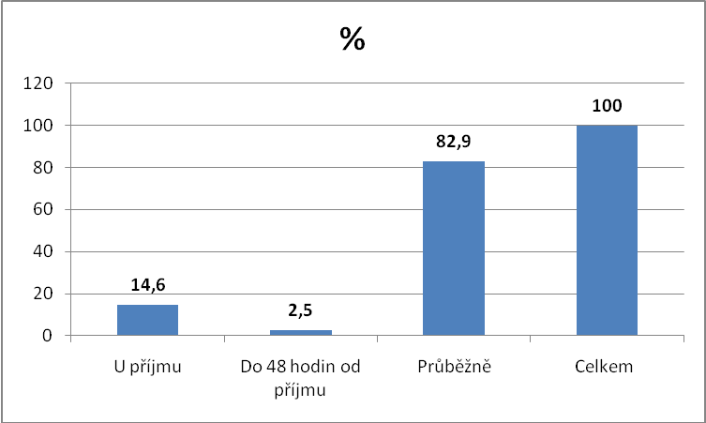

**Položka č. 2 – Jakou formou?**

* rozhovor
* dotazník s nabídkou odpovědí
* dotazník s možností volných odpovědí
* kombinovaný dotazník (s nabídkou odpovědí i s možností volných odpovědí)
* písemné informace sepsané rodinou (např. denní režim pacienta)

Cílem otázky bylo zjistit, kterou formu využívali jednotlivý respondenti k získání biografické anamnézy pacienta.

*Tabulka 2 – Způsoby odběru biografické anamnézy*

|  |  |  |
| --- | --- | --- |
| **Jakou formou?** | **Četnost** | **%** |
| Rozhovor | 29 | 78,4 |
| Dotazník s nabídkou odpovědí | 3 | 8,1 |
| Dotazník s možností volných odpovědí | 6 | 16,2 |
| Kombinovaný dotazník | 11 | 29,7 |
| Písemné informace sepsané rodinou | 19 | 51,4 |

V této otázce volili respondenti z více odpovědí. Od 37 respondentů bylo získáno 68 odpovědí. Jako nejčastější formu odběru biografické anamnézy zvolilo 29 respondentů (78,4 %) rozhovor, písemné informace sepsané rodinou uvedlo 19 respondentů (51,4 %), kombinovaný dotazník označilo 11 dotazovaných (29,7 %), dotazníky s možností volných odpovědí si z nabídky vybralo 6 respondentů (16,2 %) a dotazníku s nabídkou odpovědí označili 3 respondenti (8,1 %).

*Graf č. 2 - Způsoby odběru biografické anamnézy*

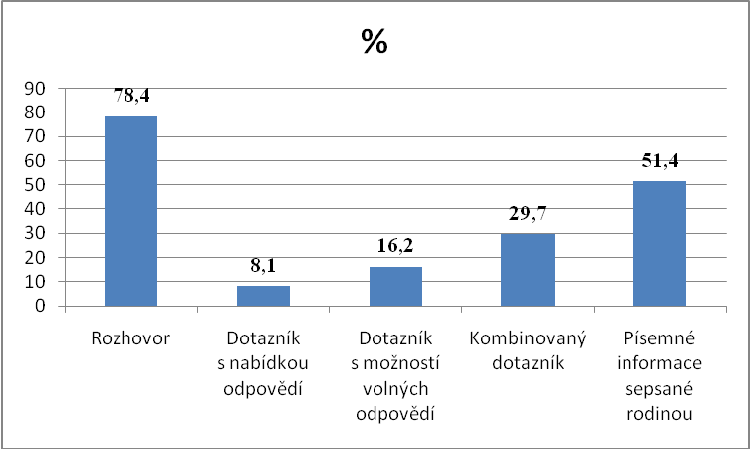

**Položka č. 3 – Kde?**

* u lůžka nemocného
* na chodbě
* na ošetřovně
* na izolovaném klidném místě
* rodina nám vyplňuje dotazník v domácím prostředí

V této otázce bylo zjišťováno, kde nejčastěji získávají respondenti informace k biografické anamnéze.

*Tabulka 3 – Vhodná místa odběru biografické anamnézy*

|  |  |  |
| --- | --- | --- |
| **Kde?** | **Četnost** | **%** |
| U lůžka nemocného | 15 | 33,3 |
| Na chodbě | 0 | 0 |
| Na ošetřovně | 3 | 6,7 |
| Na izolovaném klidném místě | 5 | 11,1 |
| V domácím prostředí | 22 | 48,9 |
| Celkem | 45 | 100 |

V této otázce mohli volit respondenti z více odpovědí. Od 37 dotázaných tak bylo získáno 45 odpovědí. Nejčastější odpověď na otázku, kde respondenti nechávají rodinné příslušníky zpracovat biografickou anamnézu, uvedlo 22 dotázaných (48,9 %) domácí prostředí, 15 respondentů (33,3 %) označilo možnost u lůžka nemocného, klidné izolované místo si zvolilo 5 dotazovaných (11,1 %), na ošetřovně označili 3 respondenti (6,7 %) a odpověď na chodbě neoznačil žádný respondent.

*Graf č. 3 - Vhodná místa odběru biografické anamnézy*

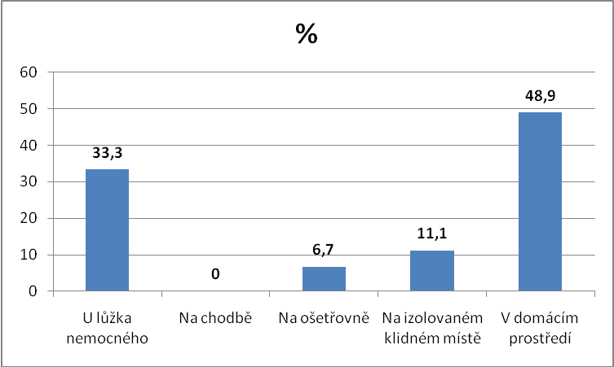

**Položka č. 4 – Nejčastější zdroje informací?**

* rodina, příbuzní
* sesterská překladová zpráva
* z dokumentace - překladová zpráva BS
* jiné ……………….

Cílem bylo zjistit, odkud získávají nejčastěji dotázaní informace vztahující se k biografické anamnéze BS.

*Tabulka 4 – Nejčastější zdroje získávání informací ke konceptu BS*

|  |  |  |
| --- | --- | --- |
| **Nejčastější zdroje informací?** | **Četnost** | **%** |
| Rodina, příbuzní | 35 | 72,9 |
| Sesterská překladová zpráva | 8 | 16,7 |
| Z dokumentace – překladová zpráva BS | 5 | 10,4 |
| Jiné | 0 | 0 |
| Celkem | 48 | 100 |

Respondenti si mohli zvolit z více odpovědí, tedy 37 dotázaných označilo 48 odpovědí. Bylo zjištěno, že 35 (72,9 %) získává nejčastěji informace od rodiny či příbuzných, pro 8 (16,7 %) je nejčastějším zdrojem sesterská překladová zpráva a 5 (10,4 %) sester se již setkalo s překladovou zprávou obsahující informace o průběhu BS u pacienta a jinou možnost neuvedl nikdo.

*Graf č. 4 – Nejčastější zdroje získávání informací ke konceptu BS*

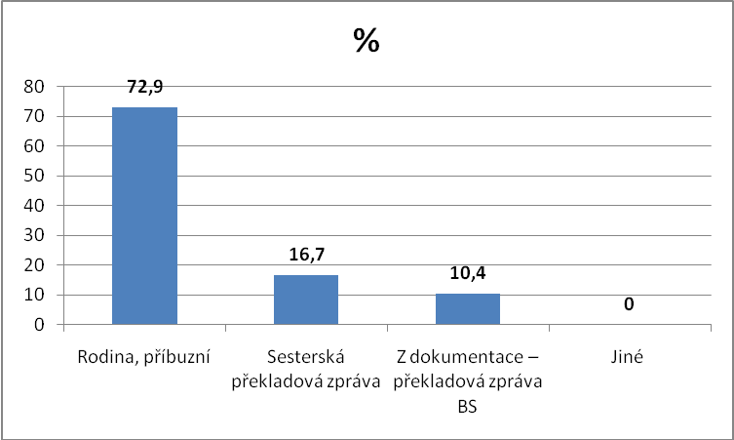

1. **Možnosti aktivního zapojení rodin do péče o nemocné.**

**Položka č. 5 - Využíváte koncept BS u všech klientů na Vašem pracovišti?**

* ANO
* NE

Pokud jste odpověděla NE, uveďte kritéria pro zařazení konceptu BS do ošetřovatelské péče:……………………………………………………………………………………

Cílem položky bylo zjistit rozsah využití konceptu BS.

*Tabulka 5 - Využívání konceptu BS u klientů na pracovišti*

|  |  |  |
| --- | --- | --- |
| **Využití konceptu na pracovišti** | **Četnost** | **%** |
| Ano | 19 | 51,4 |
| Ne | 18 | 48,6 |
| **Celkem** | **37** | **100** |

Koncept BS využívá u všech klientů na svém pracovišti 19 respondetů (51,4 %). Ostatních 18 respondentů (48,9 %) tento koncept u všech pacientů nevyužívá. Mezi nejčastějším důvody nezařažení uvádí dotazovaní: nedostatečné proškolení personálu, neúplnou spolupráci ošetřovatelského týmu, koncept BS není plně zařazen do oš. péče a pacienti v kritickém stavu nejsou do konceptu BS zařazeni.

*Graf č. 5 -* *Využívání konceptu BS u klientů na pracovišti*

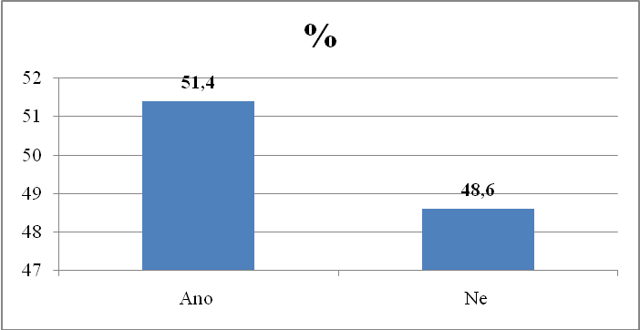

**Položka č. 6 - Které prvky (techniky) konceptu BS využíváte na Vašem pracovišti**

Cílem otázky bylo zjisti kolik sester využívá jednotlivé prvky BS na pracocišti.

*Tabulka 6 – Prvky (techniky) konceptu BS využívané na pracovištích*

|  |  |  |
| --- | --- | --- |
| **Které prvky BS využíváte** | **Četnost** | **%** |
| Biografická anamnéza | 10 | 27,0 |
| Iniciální dotek | 26 | 70,3 |
| Vestibulární stimulace | 10 | 27,0 |
| Celková zklidňující koupel | 21 | 56,8 |
| Polohování | 26 | 70,3 |
| Vibrační stimulace | 10 | 27,0 |
| Optická stimulace | 22 | 59,5 |
| Auditivní stimulace | 30 | 81,0 |
| Orální stimulace | 24 | 64,9 |
| Olfaktorická stimulace | 27 | 73,0 |
| Taktilně-haptická stimulace | 20 | 54,0 |
| Masáž stimulující dýcháním | 6 | 16,2 |

Dotázaní měli v do dotazníku vypsat jednotlivé prvky BS, které sami používají. Bylo zjištěno, že biografickou anamnézu odebírá 10 sester (27,0 %) z 37 dotázaných, iniciální dotek provádí 26 (70,3 %), vestibulární stimulaci 10 (27,0 %), celkovou zklidňující koupel 21 (56,8 %), polohování 26 (70,3 %), vibrační stimulaci 10 (27,0 %), optickou stimulaci 22 (59,5 %), auditivní stimulaci 30 (81 %), orální stimulaci 24 (64,9 %), olfaktorickou stimulaci 27 (73 %), taktilně-haptickou stimulaci 20 (54 %) a masáž stimulující dýchání 6 (16,2 %).

*Graf č. 6 – Prvky (techniky) konceptu BS využívané na pracovištích*

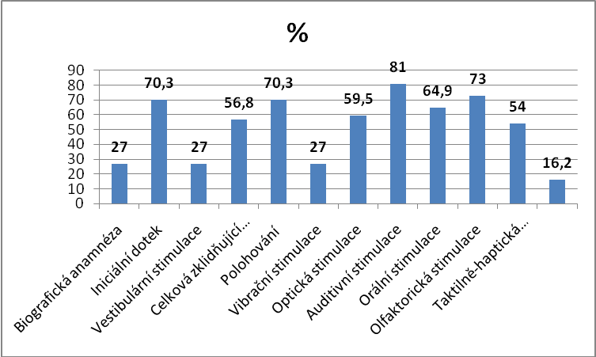

**Položka č. 7 - Kdy zařazujete metody konceptu BS do ošetřovatelské péče?**

Cílem této otázky bylo zjistit, kdy respondenti zařazují pacienty do ošetřovatelského konceptu BS.

*Tabulka 7 – Zařazení konceptu BS do ošetřovatelské péče*

|  |  |  |
| --- | --- | --- |
| **Kdy zařazujete BS do oš. péče** | **Četnost** | **%** |
| Ihned po přijetí klienta bez ohledu na vyjádření rodiny | 6 | 16,2 |
| Ihned po přijetí klienta a po domluvě s rodinou | 13 | 35,1 |
| Ihned, pokud je součástí překladové zprávy i zpráva o BS, navazujeme na ni. | 13 | 35,1 |
| Jen na žádost rodiny | 4 | 10,8 |
| Po sestavení vhodných metod sestrou specialistkou v konceptu BS | 20 | 54,1 |

Respondenti si mohli zvolit více odpovědí. Nejčastěji byla označena možnost sestavení vhodných metod sestrou specialistkou v konceptu BS, což uvedlo 20 respondentů (54,1 %), 13 respondentů (35,1 %) zařazuje koncept po přijetí klienta a po domluvě s rodinou, 13 dotázaných (35,1 %) naváže ihned, v případě pokud je součástí překladové zprávy i zpráva o konceptu BS, možnost ihned po přijetí i bez vyjádření rodiny si vybralo 6 respondentů (16,2 %), zařazení konceptu na základě žádosti rodiny označili 4 dotázaní (10,8 %).

*Graf č. 7 – Zařazení konceptu BS do ošetřovatelské péče*

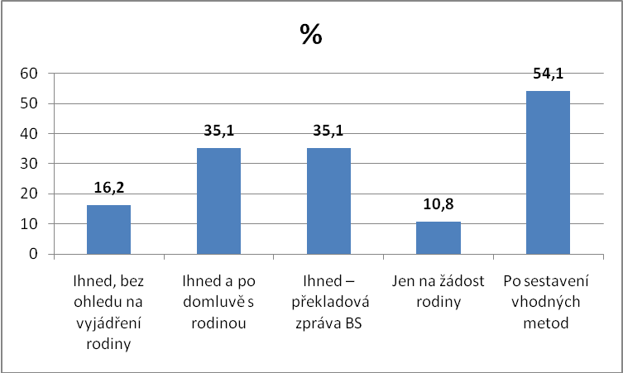

**Položka č. 8 - Jakými způsoby podáváte rodinám informace o konceptu BS?**

* jednorázově při příjmu
* průběžně při rozhovorech
* s využitím informační nástěnky
* s využitím edukačních materiálů – pokud ano jaké……………..
* odkazujeme na internetové stránky a knižní publikace

Položka zjišťuje, jak jednotliví respondenti podávají informace vztahující se k BS.

*Tabulka 8 – Způsoby podávání informací o konceptu BS rodinám*

|  |  |  |
| --- | --- | --- |
| **Způsob podávání informací** | **Četnost** | **%** |
| Jednorázově při příjmu | 1 | 2,7 |
| Průběžně při rozhovorech | 35 | 94,6 |
| S využitím informační nástěnek | 2 | 5,4 |
| S využitím edukačních materiálů | 7 | 18,9 |
| Odkazujeme na internetové stránky a knižní publikace | 14 | 37,8 |

Dotázaní měli možnost označit více odpovědí, na základě toho bylo získáno 59 odpovědí od 37 respondentů. Informace o konceptu BS podává průběžně při rozhovorech 35 respondentů (94,6 %), na internetové stránky a knižní publikace odkazuje 14 dotazovaných (37,8 %), edukační materiály využívá 7 respondentů (18,9 %), informační nástěnky uvedli 2 respondenti (5,4 %) a možnost jednorázového podání informací u příjmu označil 1 respondent (2,7 %).

*Graf č. 8 – Způsoby podávání informací o konceptu BS rodinám*

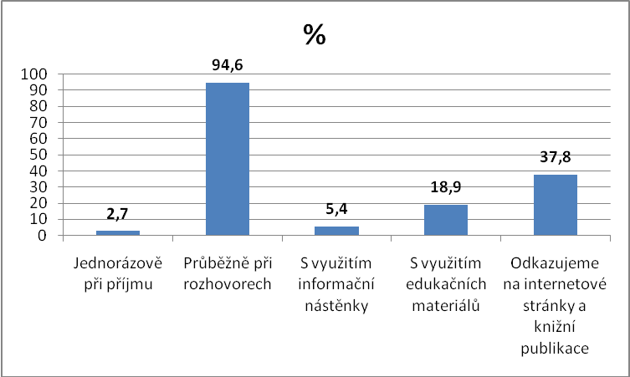

**Položka č. 9 - Jak přistupují rodiny k aplikaci konceptu BS?**

* Vítají ho, mají zájem, zapojují se
* Vítají ho, mají zájem, ale vše nechávají na zdravotnících
* Vítají ho, zájem o něj neprojevují
* Je jim to jedno
* Jiné:……………………………….

Cílem položky bylo zaznamenat, jak rodiny reagují na možnost aplikace BS.

*Tabulka 9 – Přístup rodin k aplikaci konceptu BS*

|  |  |  |
| --- | --- | --- |
| **Přístup rodin ke konceptu BS** | **Četnost** | **%** |
| Vítají ho, mají zájem, zapojují se | 31 | 83,7 |
| Vítají ho, mají zájem, vše nechávají na zdravotnících | 17 | 45,9 |
| Vítají ho, zájem o něj neprojevují | 1 | 2,7 |
| Je jim to jedno | 0 | 0 |
| Jiné | 2 | 5,4 |

Na otázku zájmu rodin k aplikaci konceptu mohli respondenti odpovědět na více položek, výsledkem bylo 51 odpovědí od 37 respondentů. Zájem rodin zapojit se do konceptu označilo 31 respondentů (83,7 %), u 17 dotázaných (45,9 %) byl koncept vítán se zájmem, ovšem vše je necháváno na zdravotnících, 1 (2,7 %) respondent uvedl, že rodinami je tento koncept vítán, ale zájem o něj neprojevují. Možnost jiné označili 2 (5,4 %) dotázaní a uvedli, že se setkali s odmítnutím konceptu.

*Graf č. 9 - Přístup rodin k aplikaci konceptu BS*

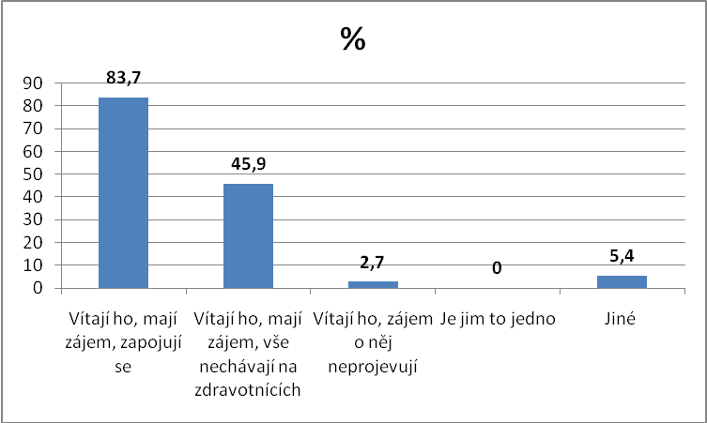

**Položka č. 10 – Máte odlišné místo pro iniciální dotek zdravotníků a rodiny?**

* ANO
* NE
* NEVÍM

Cílem otázky byly informace týkající se výběru místa pro iniciální dotek.

*Tabulka 10 – Výběr místa pro iniciální dotek*

|  |  |  |
| --- | --- | --- |
| **Máte odlišný iniciální dotek pro zdravotníky a rodinu** | **Četnost** | **%** |
| Ano | 2 | 5,4 |
| Ne | 34 | 91,9 |
| Nevím | 1 | 2,7 |
| **Celkem** | **37** | **100** |

Na otázku odlišnosti iniciálního doteku u zdravotníků a rodinných příslušníků uvedlo 34 respondentů odpověď NE (91,9 %). Odpověď Ano uvedli 2 respondenti (5,4 %). Jeden respondent označil odpověď NEVÍM (2,7 %).

*Graf č. 10 – Výběr místa pro iniciální dotek*

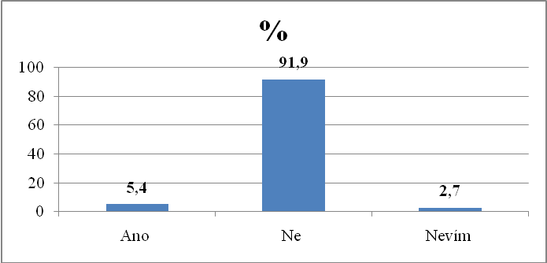

**Položka č. 11** - **Mají na vašem pracovišti rodiny možnost domluvit si předem harmonogram návštěv v průběhu celého dne?**

* ANO
* NE

Cíl položky sledoval možnost využití návštěv v průběhu celého dne.

*Tabulka 11 – Možnost návštěv v průběhu dne*

|  |  |  |
| --- | --- | --- |
| **Možnost harmonogramu návštěv** | **Četnost** | **%** |
| Ano | 37 | 100 |
| Ne | 0 | 0 |
| **Celkem** | **37** | **100** |

Předem smluvený harmonogram návštěv je možný na všech pracovištích. Tuto skutečnost uvedlo všech 37 respondentů (100 %).

*Graf č. 11 – Možnost návštěv v průběhu dne*

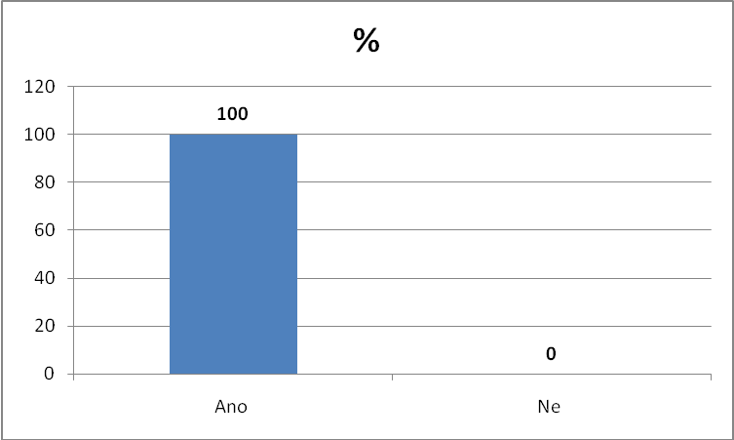

**Položka č. 12 – Necháváte si rodinami zpracovat denní režim nemocného?**

* ANO
* NE

Cílem byla zjišťována možnost vypracování denního režimu pacientů.

*Tabulka 12 – Zpracovávání denního režimu nemocného*

|  |  |  |
| --- | --- | --- |
| **Denní režim nemocného** | **Četnost** | **%** |
| Ano | 21 | 56,8 |
| Ne | 16 | 43,2 |
| **Celkem** | **37** | **100** |

Na otázku zpracování denní režim nemocného uvedlo 21respondentů (56,8 %) odpověď kladnou odpověď. Zbylých 16 respondentů (43,2 %) uvedlo zápornou odpověď.

*Graf č. 12 - Zpracovávání denního režimu nemocného*

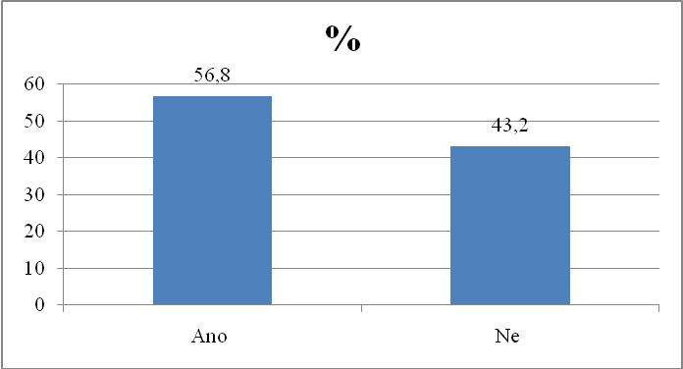

**Položka č. 13 - V kterých oblastech BS zapojujete do péče rodinné příslušníky?**

Cílem otázky bylo zjistit, v kterých oblastech konceptu dotázaní zapojují rodinné příslušníky do péče.

*Tabulka 13 – Zapojení rodinných příslušníků do péče s využitím metod BS*

|  |  |  |
| --- | --- | --- |
| **Které prvky BS využíváte na pracovišti** | **Četnost** | **%** |
| Biografická anamnéza | 29 | 78,4 |
| Iniciální dotek | 36 | 97,3 |
| Vestibulární stimulace | 14 | 37,8 |
| Celková zklidňující koupel | 18 | 48,6 |
| Polohování | 15 | 40,5 |
| Vibrační stimulace | 19 | 51,4 |
| Optická stimulace | 33 | 89,2 |
| Auditivní stimulace | 33 | 89,2 |
| Orální stimulace | 32 | 86,5 |
| Olfaktorická stimulace | 28 | 75,7 |
| Taktilně-haptická stimulace | 29 | 78,4 |

Dotázaní měli možnost označit více možností. Nejčastěji uváděnou odpovědí byl iniciální dotek, kterou uvedlo 36 respondentů (97,3 %), optickou a auditivní stimulaci uvedlo 33 dotazovaných (89,2 %), při orální stimulaci zapojuje rodinu 32 respondentů (86,5 %), k biografické anamnéze a taktilně-haptické stimulace přizve rodiny 29 respondentů (78,4 %), při olfaktorické stimulaci spolupracuje s rodinou 28 respondentů (75,7 %), při vibrační stimulaci 19 dotazovaných (51,4 %), při celkové zklidňující koupeli zapojuje 18 respondentů (48,6 %) rodiny do péče, k polohování si 15 respondentů (40,5 %) přizve rodinu na pomoc, nejméně zapojují respondenti rodiny do vestibulární stimulace, tj. 14 dotazovaných (37,8 %).

*Graf č. 13 - Zapojení rodinných příslušníků do péče s využitím metod BS*

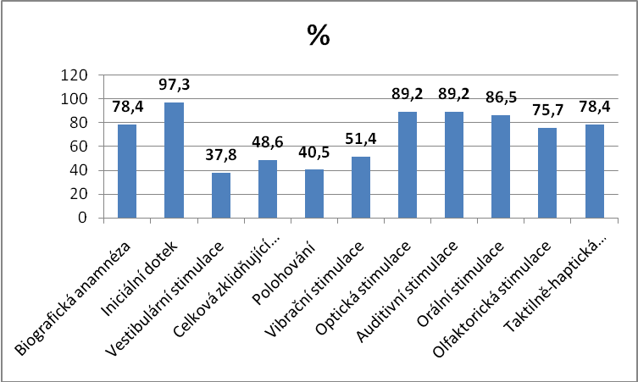

**Položka č. 14 – Které prvky – metody BS jsou po zaškolení schopny provádět rodinní příslušníci bez pomoci sester.**

Cílem položky bylo zjistit, které metody konceptu BS jsou rodinní příslušníci po zaškolení provádět sami, bez asistence zdravotnického personálu.

*Tabulka 14 – Prvky BS, které jsou rodinní příslušníci schopny provádět bez pomoci*

|  |  |  |
| --- | --- | --- |
| **Které prvky BS jsou schopny rodiny provádět bez pomoci sestry** | **Četnost** | **%** |
| Biografická anamnéza | 14 | 37,8 |
| Iniciální dotek | 35 | 94,6 |
| Vestibulární stimulace | 6 | 16,2 |
| Celková zklidňující koupel | 12 | 32,4 |
| Polohování | 7 | 18,9 |
| Vibrační stimulace | 13 | 35,1 |
| Optická stimulace | 31 | 83,8 |
| Auditivní stimulace | 29 | 78,4 |
| Orální stimulace | 28 | 75,7 |
| Olfaktorická stimulace | 22 | 59,5 |
| Taktilně-haptická stimulace | 26 | 70,3 |

Zde měli respondenti označit položky, ve kterých si myslí, že jsou rodiny schopny provádět jednotlivé prvky BS bez pomoci. Nejčastější položkou byl iniciální dotek, což si myslí 35 respondentů (94,6 %), optickou stimulaci uvedlo 31 respondentů (83,8 %), auditivní stimulaci označilo 29 dotazovaných (78,4 %), orální stimulaci uvedlo 28 respondentů (75,7 %), taktilně-haptickou stimulaci označilo 26 dotazovaných (70,3 %), olfaktorickou stimulaci zvolilo 22 respondentů (59,5 %), samostatnost při biografické anamnéze uvedlo 14 respondentů (37,8 %), vibrační stimulaci označilo 13 dotazovaných (35,1 %), celkovou zklidňující koupel označilo 12 dotazovaných (32,4 %), k možnosti samostatně polohovat se vyjádřilo 7 respondentů (18,9 %), nejmenší zastoupení má vestibulární stimulace, to uvádí 6 dotázaných (16,2 %).

*Graf č. 14 - Prvky BS, které jsou rodinní příslušníci schopny provádět bez pomoci*

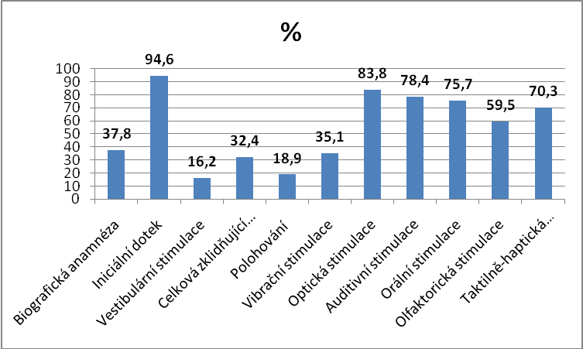

**Položka č. 15 – Spolupracuje rodina při zajišťování pomůcek pro realizaci konceptu BS?**

* ANO
* NE

Pokud jste odpověděl (a) ANO, specifikujte (např. k olfaktorické stimulaci rodina donese oblíbenou voňavku,…)

Cíl položky sleduje zajišťování pomůcek rodinami nemocných pro realizaci konceptu BS.

*Tabulka 15 – Spolupráce rodin při zajišťování pomůcek pro realizaci konceptu BS*

|  |  |  |
| --- | --- | --- |
| **Spolupráce rodiny při zajištění pomůcek k BS** | **Četnost** | **%** |
| Ano | 37 | 100 |
| Ne | 0 | 0 |
| **Celkem** | **37** | **100** |

Na otázku spolupráce rodin pacientů při zajišťování pomůcek k realizaci BS shodně všichni respondenti uvedli odpověď kladnou, tj. všech 37 dotazovaných (100 %). Nejčastějšími pomůckami či předměty byly uváděny: hygienické potřeby, fotografie či obrázky, hudební nosiče (CD, MP3), hračky či talismany, polštářky, pochutiny (nápoje, čokoláda či jiné vhodné potraviny, cigarety, dýmka), oblečení, obuv, knihy a časopisy, sportovní pomůcky (raketa), klávesnice od PC, brýle, hodiny, masážní strojky, dopisy a jiné další předměty.

*Graf č. 15 - Spolupráce rodin při zajišťování pomůcek pro realizaci konceptu BS.*



**Položka č. 16 – Vaše pohlaví.**

* Muž
* Žena

Cílem položky je zjisti pohlaví respondenta.

*Tabulka 16 – Pohlaví respondenta*

|  |  |  |
| --- | --- | --- |
| **Vaše pohlaví** | **Četnost** | **%** |
| Muž | 4 | 10,8 |
| Žena | 33 | 89,2 |
| **Celkem** | **37** | **100** |

Z celkového počtu 37 dotazovaných respondentů byly nejčastěji zastoupeny ženy v počtu 33 (89,2 %). Muži byli zastoupeni v počtu 4, tj. (10,8 %).

*Graf č. 16 - Pohlaví respondenta*

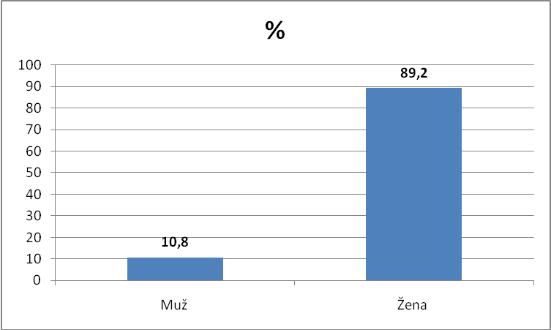

**Položka č. 17 – Vaše dosažené zdravotnické vzdělání.**

Cíl sleduje dosažené vzdělání respondentů.

*Tabulka 17 – Výše dosaženého zdravotnického vzdělání*

|  |  |  |
| --- | --- | --- |
| **Vaše vzdělání** | **Četnost** | **%** |
| Střední zdravotnická škola | 10 | 27,0 |
| Vyšší odborná škola zdravotnická | 5 | 13,5 |
| Vysoká škola – bakalářské studium | 9 | 24,3 |
| Vysoká škola – magisterské studium | 1 | 2,7 |
| Specializační studium | 12 | 32,5 |
| **Celkem** | **37** | **100** |

Středoškolské vzdělání uvedlo 10 respondentů (27,0 %), vyšší odborné vzdělání 5 dotázaných (13,5 %), bakalářské studium 9 respondentů (24,3 %), magisterské studium 1 respondent (2,7 %) a specializační studium 12 respondentů (32,5 %).

*Graf č. 17 - Výše dosaženého zdravotnického vzdělání*

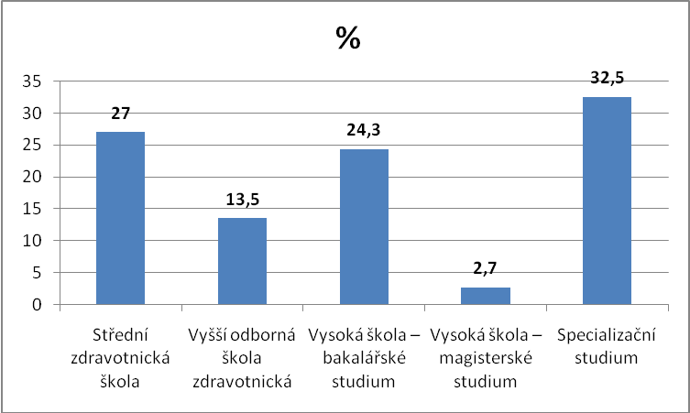

**Položka č. 18 – Délka praxe ve zdravotnictví.**

Cílem položky je zmapovat délku praxe respondentů podílejícím se na výzkumném šetření.

*Tabulka 18 – Délka praxe ve zdravotnictví*

|  |  |  |
| --- | --- | --- |
| **Délka praxe** | **Četnost** | **%** |
| 0 – 5 | 13 | 35,1 |
| 6 – 10 | 5 | 13,6 |
| 11 – 15 | 4 | 10,8 |
| 16 – 20 | 2 | 5,4 |
| 21 – 25 | 10 | 27,0 |
| 25 a více | 3 | 8,1 |
| **Celkem** | **37** | **100** |

Nejčastěji uváděnou délku praxe od 0 - 5 let uvedlo 13 dotázaných (35,1 %), 20 - 25 let uvedlo 10 respondentů (27 %), 6 - 10 let označilo 5 respondentů (13,6 %), 11 - 15 let (10,8 %) uvedli 4 dotázaní (10,8 %), nad 25 let uvedli 3 respondenti (8,1 %) a 16 – 20 let označilo 2 dotázaných (5,4 %).

*Graf č. 18 - Délka praxe ve zdravotnictví*

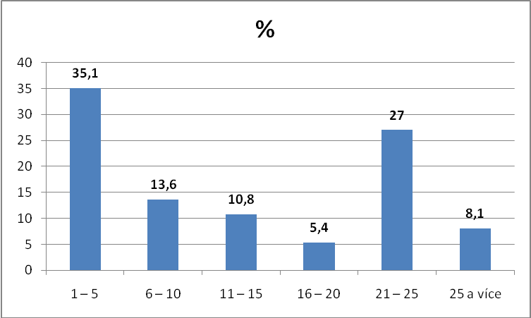

**Položka č. 19 – Vaše pracoviště.**

Cíl položky zjišťoval pracoviště respondenta.

*Tabulka 19 – Vaše pracoviště.*

|  |  |  |
| --- | --- | --- |
| **Vaše pracoviště** | **Četnost** | **%** |
| ARO VN Olomouc | 13 | 35,1 |
| OCHRIP VN Olomouc | 8 | 21,7 |
| oARO VN Praha | 13 | 35,1 |
| DIOP VN Praha | 3 | 8,1 |
| **Celkem** | **37** | **100** |

Z celkového počtu 37 dotazovaných bylo zařazeno po 13 respondentech na oddělení ARO ve VN Olomouc a na oARO ÚVN Praha (35,1 %). Oddělení OCHRIP VN Olomouc bylo zastoupeno 8 respondenty (21,7 %) a oddělení DIOP VN Praha zastoupili 3 respondenti (8,1 %).

*Graf č. 19 - Vaše pracoviště*

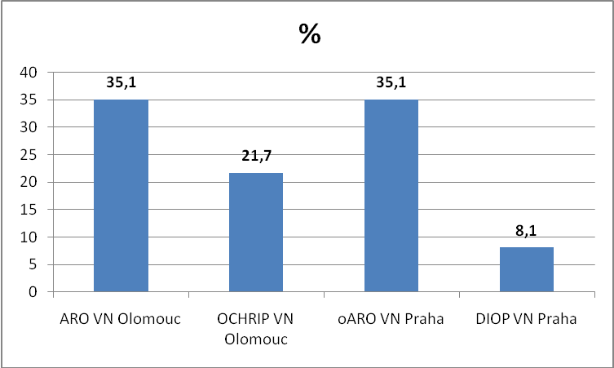

**Položka č. 20 – Zde máte prostor pro vyjádření Vašich námětů a připomínek k tomuto tématu.**

K položce se vyjádřilo 0 respondentů.

**DISKUSE**

Dotazníkové šetření se zabývalo několika cíli. Zmapováním způsobů odběru biografické anamnézy, rozsahem používání konceptu BS u pacientů s AS, formami podávání informací rodinám o konceptu BS, jejich přístupu k němu a rozsahu v jakém dotázaní respondenti zapojují rodiny do péče o pacienty s AS. Na výsledku se podílelo 37 respondentů (56,9 %).

Dotazník obsahoval položky zabývající se demografickými údaji respondentů. Na základě výsledků lze konstatovat, že poměr mužů a žen pracujících ve zdravotnictví je v poměru 4 : 33 ve prospěch žen (10,8 % : 89,2 %).

V oblasti dosaženého zdravotnického vzdělání jednoznačně vede pomaturitní specializační studium a to zejména v oboru ARIP, které uvedlo 12 dotázaných (32,5 %). Střední zdravotnickou školu uvedlo 10 dotázaných (27,0 %), vysokoškolské bakalářské studium označilo 9 respondentů (24,3 %), vyšší odbornou školu zdravotnickou uvedlo 5 dotázaných (13,5 %) a vysokoškolské magisterské studium 1 respondent (2,7 %).

Otázka zabývající se délkou praxe vykazuje také zajímavé výsledky. Z výzkumného šetření vyplývá, že 13 respondentů (35,1 %) je v praxi méně než 5 let, 10 dotázaných (27,0 %) má 20 - 25 let praxe. Tyto dvě délkou praxe hraniční skupiny obsahují 62,2 % respondentů.

Z celkového počtu 37 respondentů bylo nejvíce dotázaných pracujících na odděleních anesteziologicko-resuscitačních u obou oslovených nemocnic a to 26 respondentů (70,2 %), následovali je zaměstnanci oddělení chronické dlouhodobé resuscitační a intenzivní péče 8 respondentů (21,7 %) a oddělení dlouhodobé ošetřovatelské péče 3 respondenti (8,1 %).

**Cíl 1:** Zmapovat způsoby odběru anamnézy vztahující se k BS.

Anamnéza a posouzení nemocného je základem aplikace ošetřovatelského procesu a tedy poskytování kvalitní ošetřovatelské péče. Bylo zjištěno, že při příjmu odebírá anamnézu 6 respondentů (14,6 %), 34 respondentů (82,9 %) odebírá anamnézu průběžně a jeden respondent (2,5 %) uvedl nutnost získání anamnézy do 48 hodin od přijetí. Správnou metodiku odběru biografické anamnézy v souladu se základy bazální stimulace a to průběžně, provádí 34 (82,9 %) respondentů. Biografická anamnéza se neustále mění a rozšiřuje. Dotázaní respondenti, kteří si zvolili odpověď u příjmu, pracují na odděleních dlouhodobé péče (OCHRIP, DIOP), kde jsou pacienti přijímáni až po stabilizaci jejich zdravotního stavu, proto i zde můžeme tuto odpověď pokládat za správnou. Většina pacientů je na tato oddělení přijímána v doprovodu rodinných příslušníků, nebo se rodiny dostavují na tato oddělení ještě před překladem jejich blízkých. Respondent, který označil dopověď do 48 hodin si nejspíše zaměnil odběr obecné anamnézy a posouzením nemocného vzhledem k ošetřovatelské péči.

Nejčastější formou odběru biografické anamnézy je rozhovor, tuto metodu uvedlo 29 respondentů (78,4 %). Druhou nejčastější formou byly písemné informace sepsané rodinou, kterou si z nabídky vybralo 19 dotázaných (51,4 %). Kombinovaný dotazník označilo 11 respondentů (29,7 %), dotazníky s možností volných odpovědí označilo 6 respondentů (16,2 %) a odpověď dotazníky s nabídkou odpovědí využili 3 dotázaní (8,1 %). Z těchto výsledků lze usoudit, že většina respondentů si uvědomuje důležitost komunikace s rodinami pacientů od samého začátku. Komunikace je dobrým základním kamenem, od kterého se odvíjí rozsah i spolupráce při péči o jejich blízké.

Důležitou součástí odběru biografické anamnézy je místo získání anamnestických údajů. Většina dotázaných – 22 (48,9 %) si zvolila pro písemnou formu jako nejvhodnější místo domácí prostředí, kde mají dostatek času a klidu na vyplnění. Rodiny, které chtějí s dotazníkem pomoci tak činí nejčastěji u lůžka nemocného, tuto variantu vybralo 15 respondentů (33,3 %). Využití klidného izolovaného místa označilo 5 respondentů (11,1 %), jednalo se o respondenty pracující na nových pracovištích, které mají takový prostor k dispozici. Ošetřovnu jako vhodné místo označili 3 dotázaní (6,7 %), za vhodné místo ji považovat nelze, rodinní příslušníci zde nemají dostatek klidu a času na rozhovor či vyplnění dotazníku. Tato místnost má sloužit pro personál nikoliv pro rodiny nemocných. Chodbu neoznačil žádný dotázaný, všichni si nejspíše uvědomují nevhodnost tohoto prostředí k získávání jakýchkoliv informací.

Nejčastěji získáváme informace o nemocném od rodin a příbuzných což označilo 35 respondentů (72,9 %), překladovou zprávu označilo 8 dotázaných (16,7 %), s překladovou zprávou BS se ve své praxi setkalo 5 respondentů (10,4 %). Z dotazníkového šetření vyplývá, že rodina a známí jsou důležitou součástí pacienta, což musíme mít neustále na paměti. Sesterská překladová zpráva většinou neobsahuje dostatek informací o metodách konceptu BS u pacienta a jeho reakcí na ně. Na jednotlivých pracovištích proto začínají vznikat překladové zprávy obsahující pouze informace týkající se konceptu BS, na které lze plynule navazovat a zajistit tak kontinuální péči i mezi jednotlivými zdravotnickými zařízeními.

**Cíl 2:** Zjistit rozsah používání konceptu BS u pacientů s AS.

Zařazení klientů do konceptu BS je na jednotlivých pracovištích velmi odlišné. Cílem otázky bylo zjistit, zda je koncept využíván u všech hospitalizovaných klientů. Informace, které byly zjištěny, jsou velmi zajímavé, protože 19 dotázaných (51,4 %) uvedlo, že koncept je používaný u všech klientů, kteří splňují daná kritéria, jako jsou pacienti s poruchou vědomí, po neurochirurgických výkonech, dlouhodobě imobilní a pacienti se změnou vnímání, komunikace a pohybu. U nich jsou vybrány vhodné prvky BS a jsou aplikovány. Naopak 18 respondentů (48,6 %) uvedlo zápornou odpověď. Mezi důvody pro nezařazení do konceptu BS uvedli akutní stavy, nedostatečné proškolení personálu a s tím spojená nedostatečná spolupráce a souhra celého ošetřovatelského týmu. Z této položky vyplynulo, že zařazení klientů do konceptu BS se pohybuje okolo 50 %.

Dále nás zajímalo, jaké metody BS jsou využívány na jejich pracovištích. Nejčetnější technikou byla podle výsledků šetření auditivní stimulace, kterou napsalo 30 respondentů (81,0 %), 27 (73,0 %) dotázaných napsalo olfaktorickou stimulaci, 26 (70,3 %) uvedlo iniciální dotek a polohování, 24 (64,9 %) orální stimulaci, 22 (59,5 %) optickou stimulaci, 21 (56,8 %) zaznamenala celkovou zklidňující koupel, 20 (54,0 %) taktilně-haptickou stimulaci, 10 (27,0 %) napsalo shodně biografickou anamnézu, vestibulární stimulaci i vibrační stimulaci a 6 (16,2 %) respondentů používá masáž stimulující dýchání. Na základě zjištění je nutno říci, že nedostatečné proškolení jednotlivých zaměstnanců je evidentní. Důvodem tvrzení je nedodržení základních pravidel BS, a to používání iniciálního doteku, který je nutno používat při každém kontaktu s pacientem. Je třeba ocenit snahu jednotlivých respondentů zpříjemnit pacientům nemocniční prostředí s použitím jednotlivých prvků nástavbové stimulace, která je hojně využívána na všech vybraných pracovištích. Také nutnosti pravidelného polohování jsou si všichni dotázaní vědomi, ovšem i zde je nedostatečné proškolení zřejmé. Důvodem tvrzení je fakt, že vestibulární stimulaci, kterou je nutno provádět před každou změnou polohy provádí pouze 10 dotázaných (27,0 %). Odběr biografické anamnézy, kterou označilo 10 dotázaných (27,0 %), provádí ve většině případů pouze personál, který absolvoval kurz BS, nebo jsou jednotlivci rodinám předány dotazníky s žádostí o vyplnění se základními informacemi ke konceptu. Celková zklidňující koupel, je technika BS často užívaná na jednotlivých pracovištích. Většina dotázaných již zjistila její přednosti, ale je třeba při ní postupovat dle zásad BS. Masáž stimulující dýchání provádí dle výsledků šetření pouze 6 respondentů (16,2 %), kteří absolvovali kurz BS, nebo si tuto metodu nastudovali z jiných informačních zdrojů.

Zařazení jednotlivých metod konceptu BS do ošetřovatelské péče je důležitým krokem. Většina respondentů si je toho vědoma, a na základě malých zkušeností a vědomostí si nechávají vypracovávat vhodné metody BS sestrou, která již absolvovala specializační kurz. Tuto možnost označilo 20 dotázaných (54,1 %). K dalším z možných postupů v zařazení konceptu, které respondenti uváděli, byla možnost zařazení ihned po přijetí pacienta a domluvě s rodinou, nebo návaznost na překladovou zprávu BS, tuto skutečnost uvedlo po 13 dotázaných (35,1 %). Méně častým řešením byla možnost zavedení BS ihned po přijetí, bez vyjádření rodiny, kterou označilo 6 dotázaných (16,2 %). Nejmenší počet odpovědí patřilo zařazení konceptu jen na žádost rodiny, tuto možnost si vybrali 4 respondenti (10,8 %). Výsledky poukazují na to, že respondenti si jsou vědomi toho, že je nutno zvolit vhodné metody BS a současně i zapojit rodiny v jakémkoliv rozsahu do konceptu BS a to co nejdříve.

Iniciální dotek je s biografickou anamnézou základem celého konceptu. Položka zjišťuje, zda jednotliví respondenti tohoto výzkumného šetření používají odlišný ID pro zdravotníky a pro rodiny. Bylo zjištěno, že 34 (91,9 %) dotázaných používá pro všechny zúčastněné jedno místo pro ID. Lze se domnívat, že 2 (5,4 %) respondenti, kteří odpověděli kladně, správně nepochopili znění otázky. Naproti tomu je nutno ocenit respondenta, který nevěděl, zda je používání ID na jejich pracovišti u rodin a zdravotníků odlišné a tuto skutečnost v dotazníku uvedl.

S rozsahem používání konceptu BS souvisí i možnost rodin si předem domluvit harmonogram návštěv, který by vyhovoval rodině i zdravotnickému zařízení. Z výsledků vyplývá, že jednotlivá zdravotnická zařízení jsou připravena spolupracovat a spolupracují na vytvoření takového harmonogramu spolu s rodinou pacienta, což potvrdilo všech 37 respondentů (100 %).

**Cíl 3:** Vyhodnotit jak jsou rodiny informovány o konceptu BS a jak k jeho aplikaci přistupují.

Podávání informací nejen o konceptu BS, ale také o ošetřovatelském procesu by mělo být součástí práce nelékařského zdravotnického personálu. Při dotazníkovém šetření bylo zjišťováno, jak jsou podávány informace o konceptu BS rodinám. Z výsledků vyplývá, že nejčastější formou je rozhovor, který probíhá v průběhu celé hospitalizace, k tomu se kloní 35 respondentů (94,6 %). Možnost odkazů na internetové stránky a knižní publikace využívá 14 respondentů (37,8 %). Využívání edukačních materiálů není rozšířeno, tuto možnost označilo 7 dotázaných (18,9 %). Příčinou může to být jejich nedostatek a pořizovací cena. S tím souvisí i možnost zřídit a využívat informačních nástěnky a to nejen pro rodiny, ale i pro odbornou veřejnost. S touto formou podávání informací mají zkušenost 2 dotázaní (5,4 %).

Součástí výzkumného šetření bylo zmapovat přístup rodin k aplikaci tohoto konceptu. Z výsledků vyplývá, že ve většině případů je koncept rodinami vítán se zájmem a rodiny se na něm aktivně podílejí, to potvrdilo 31 dotázaných (83,7 %). Je to zásluhou zejména personálu, který o konceptu informuje a spolupracuje a aktivně rodinu zapojuje do péče. Část rodin koncept BS vítá, má zájem, ale veškerou činnost přenechává zdravotníkům, na tuto skutečnost poukázalo 17 dotázaných (45,9 %). Může to být způsobeno nedostatečnou osvětou, nebo nedostatečnou spoluprací s rodinou. Jsou ovšem i rodiny, které koncept vítají, ale o sám koncept se nezajímají nebo se ve své praxi můžeme setkat i s odmítnutím konceptu, to potvrdili 3 respondenti (8,1 %). Reakce rodin jsou odlišné. Mohou být aktuálním stavem nemocného, jeho prognóze, ale také vztahy, které v rodině byly a jsou. Příčin je mnoho a nelehkým úkolem zdravotníků je s rodinami neúnavně komunikovat, vše jim opakovat, dobře naslouchat a být jim nápomocni v jejich nelehké situaci.

**Cíl 4:** Zjistit rozsah v jakém sestry zapojují rodiny do péče o pacienty s AS.

Zajímal nás názor respondentů, zda se v anamnéze zaměřit na denní režim nemocného před vlastním onemocněním nebo úrazem. Kladnou odpověď uvedlo 21 (56,8 %) a 16 respondentů (43,2 %) uvedlo zápornou odpověď. Rodiny se podílejí na sestavení denního režimu u svých členů, jen v případě, že je jim tento režim znám. Ve většině případů je režim získán od manželů/manželek nebo druhů/družek. V případě, že rodiny spolu s pacientem před jeho onemocněním delší dobu nežili, je takové sestavení považováno za nevhodné.

Dále bylo zjišťováno, do kterých aktivit BS jsou rodinní příslušníci zapojováni a které aktivity BS jsou rodinní příslušníci schopni po zaškolení provádět sami. Z technik bazální stimulace, do kterých jsou zapojováni rodinní příslušníci je nejčastější iniciální dotek, to uvádí 36 dotázaných (97,3 %). Další aktivity v oblasti nástavbové stimulace a odběru biografické anamnézy je naše zapojování rodinných příslušníku do péče evidentní. Dotázaní respondenti uvedli všechny prvky nástavbové stimulace, při kterých se snaží rodiny do aktivní péče zapojit. V případě somatické stimulace je aktivita rodinných příslušníku z výsledků již méně viditelná. Z dalších aktivit je nejčastější vibrační stimulace - 19 dotázaných (51,4 %), celková zklidňující koupel - 18 dotázaných (48,6 %), polohování - 15 respondentů (40,5 %) a vestibulární stimulace - 14 dotázaných (37,8 %). Lze říci, že na základě získaných výsledků je vestibulární stimulace ve většině případů opomíjená, i když se jedná o velmi jednoduchý a časově nenáročný úkon, který úzce souvisí s polohováním i koupelí a dává pacientovi pocit jistoty a bezpečí, protože je díky němu schopen se správně orientovat v prostoru.

Na základě zaškolení provádí rodinní příslušníci následující techniky BS. Optickou uvedlo 31 dotázaných - 83,8 %, auditivní 29 dotázaných – 78,4 %, orální 28 respondentů (75,7 %), taktilně-haptickou 26 dotázaných (70,3 %), olfaktorickou 22 respondentů (59,5 %), u iniciálního doteku 35 respondentů (94 %) a při aktualizování biografické anamnézy 14 respondentů (37,8 %). Také je u rodin velmi populární vibrační stimulace 13 dotázaných (35,1 %) a zklidňující koupel uvádí 12 dotázaných (32,4 %). Na těch se, ale podílí už jen menší část rodin. Polohování spolu s vestibulární stimulací je schopno provádět jen minimum rodinných příslušníků, to uvedlo 7 a 6 dotázaných (18,9 % a 16,2 %). Důvodem je nedostatečné proškolení zdravotníky, kteří sami tyto somatické stimulace neprovádějí.

Na základě zvoleného cíle byl zjišťován i rozsah spolupráce rodin při zajišťování pomůcek k provádění BS. Všichni respondenti uvedli, že se rodiny více či méně zapojují při zajišťování pomůcek, tedy 37 respondentů (100 %) odpovědělo kladně. Ze zjištěných výsledků vyplývá, že koncept BS se stává nedílnou součástí ošetřovatelské péče. Sestry navzájem spolupracují a předávají si informace. Jako velmi dobrý výsledek lze hodnotit skutečnost zapojování rodinných příslušníků do konceptu BS a tedy i do ošetřovatelské péče. Je to způsob, jak se mohou rodinní příslušníci ještě více přiblížit ke svému příbuznému a uspokojit tak svoji potřebu pomoci. Je to výzva pro všechny, pro zdravotnický personál i pro příbuzné nemocných ve vážném stavu.

**ZÁVĚR**

Cílem bakalářské práce bylo zjistit možnosti zapojení rodin do péče o pacienty s apalickým syndromem. Jako velmi vhodný k propojení péče mezi zdravotníky a laickou veřejností se jeví koncept BS, který by měl zdravotníkům pomoci a to i ve spolupráci s rodinami v péči o jejich blízké. V praktické části byly stanoveny čtyři cíle a na podkladě anonymního dotazníkového šetření byly vyhodnoceny.

Z výsledků vyplývá, že všichni oslovení respondenti znají koncept BS. Část respondentů již prošla jejím specializačním školením, ale bohužel i oni nedodržují zásady BS a nevykonávají komplexní péči v souladu s konceptem BS. Dobré výsledky nacházíme v odběru biografické anamnézy a to i ve spolupráci s rodinami nemocných. Aplikace jednotlivých metod v provozu zdravotnických zařízení je náročným aktem vyžadující ochotu, trpělivost a souhru celého ošetřovatelského týmu. Na základě výsledků byly zjištěny i nedostatky v  oblasti zapojení rodin do konceptu BS. Většina zdravotnických pracovníků se stále obává rodinné příslušníky zapojit do péče o jejich blízké, a pokud je zapojuje, tak pouze částečně a bez další návaznosti. Musíme si uvědomit, že se změnami ve zdravotnickém systému se postupně propojuje péče o pacienty mezi zdravotníky a laickou veřejností a je nutno na tyto změny reagovat.

Z výsledků bakalářské práce, a to jak pozitivních tak i negativních, je nutno se poučit, a na základě toho zkvalitnit používání metod konceptu BS. Rozšířením spolupráce s rodinami nemocného tak vylepšovat život pacientům s apalickým syndromem, ale i rodinám, které se mohou na péči o své blízké podílet. Doporučení vyplývající z výsledků bakalářské práce směřuje k vyškolení zdravotnického personálu a to jak nelékařského, tak i lékařského pracujícího zejména v chronické péči a začlenění konceptu BS do ošetřovatelského procesu na těchto pracovištích.

LITERATURA A PRAMENY

**Odborné knihy a časopisy:**

FRIEDLOVÁ, Karolína. *Bazální stimulace v základní ošetřovatelské péči.* Vyd.1., Praha: Grada, 2007. 168 s., ISBN 978-80-247-1314-4

FRIEDLOVÁ, Karolína. *Stimulace vnímání v ošetřovatelské péči*. Skriptum pro kurz stimulace vnímání. 30 s.

IVANOVÁ, Kateřina, JURÍČKOVÁ, Lubica. *Písemné práce na vysokých školách se zdravotnickým zaměřením*. Vyd. 2., Olomouc: Univerzita Palackého,  2005. 100 s. ISBN 978-80-244-1832-2

KOLČÁKOVÁ, Jana. Coma vigile. *Sestra a lekár v praxi. 2007*, roč. 6, č. 9-10, s. 32-34, ISSN 1335-9444

KŘIVOHLAVÝ, Jaro. *Psychologická rehabilitace zdravotně postižených.* Vyd.1., Praha: Avicenum, 1985. 163 s., ISBN 08-032-85

KUZNÍKOVÁ, Marie. *Ošetřovatelská péče o pacienta s apalickým syndromem*. Sestra. 2007, roč. 17, č. 6, s. 30-31. ISSN 1210-0404

MARŠÁLKOVÁ, Kamila. *Apalický syndrom-vegetativní stav.* Sestra. 2004, roč. 14, č. 1, s. 35. ISSN 1210-0404

STRNAD, Pavel, STRNADOVÁ, Věra. *Traumatický apalický syndrom.* Vyd. 1. Praha: Avicenum, 1987. 192 s., ISBN 08-045-87

TRACHTOVÁ, Eva; FOJTOVÁ, Gabriela; MASTILIAKOVÁ, Dagmar. *Potřeby nemocného v ošetřovatelském procesu.* Vyd. 2. Brno: NCONZO, 2006. 186 s. ISBN 80-7013-324-4

**Webové stránky:**

PROKEŠOVÁ, Marie. *Bazální stimulace*, [online]. [cit.2011-04-20]. Dostupný na: www.bazalnistimulace.ic.cz/prezentacia/​Prezentace%20BS.ppt

KABELKA, Ladislav, SLÁMA, Ondřej*. Neonkologická paliativní péče*. [online]. [cit.2010-07-26]. Dostupné na: http//www. paliativnimedicina.cz

Rozdíly náhledu na smrt: pacienta, rodiny, v rozličných kulturách-pastorální a psychologická péče. [online]. [cit.2010-07-26]. Dostupné na: www.uzs.tul.cz/skripta/data/2008-01-17/13-42-44.doc

DOLEŽIL, David, CARBOLOVÁ, Kamila. *Vegetativní stav (apalický syndrom).* [online]. [cit.2010-07-26]. Dostupné z: http://www.neurologiepropraxi.cz

**SEZNAM ZKRATEK**

**ARO** – anesteziologicko - resuscitační oddělení

**AS** – apalický syndrom

**BS** – bazální stimulace

**CMP** – cévní mozková příhoda

**CNS** – centrální nervový systém

**CT** – počítačová tomografie

**DIOP** – oddělení dlouhodobé intenzivní a ošetřovatelské péče

**DIP** – oddělení dlouhodobé intenzivní péče

**ID** – iniciální dotek

**EPI** - epicystostomie

**GIT** – gastrointestinální trakt

**JIP** – jednotka intenzivní péče

**KPR** – kardiopulmonální resuscitace

**MR** - magnetická resonance

**OCHRIP** – oddělení chronické resuscitační a intenzivní péče

**PMK** – permanentní katétr

**PMVS** – permanentní vegetativní stav

**PVS** - persistentní vegetativní stav

**TEN** – tromboembolická nemoc

**VN** – Vojenská nemocnice

**ÚVN** – Ústřední vojenská nemoc

**SEZNAM GRAFŮ**

Graf 1 – Odběr biografické anamnézy ……………….………………………………23

Graf 2 – Způsoby odběru biografické anamnézy….……….…………………………24

Graf 3 – Vhodná místa odběru biografické anamnézy……………………….………25

Graf 4 – Nejčastější zdroje získávání informací ke konceptu BS…………………….26

Graf 5 – Využívání konceptu BS u klientů na pracovišti……………………………27

Graf 6 – Prvky (techniky) konceptu BS využívané na pracovištích…………………28

Graf 7 – Zařazení konceptu BS do ošetřovatelské péče……………….……………..29

Graf 8 – Způsoby podávání informací o konceptu BS rodinám………………….….30

Graf 9 – Přístup rodin k aplikaci konceptu BS………………………………..………31

Graf 10 – Výběr místa pro iniciální dotek…………………………………………....32

Graf 11 – Možnost návštěv v průběhu dne………………………….……………….33

Graf 12 – Zpracování denního režimu nemocného…………………………………..34

Graf 13 – Zapojení rodinných příslušníků do péče s využitím metod BS…………...35

Graf 14 – Prvky BS, které jsou rodinní příslušníci schopni provádět bez pomoci……36

Graf 15 – Spolupráce rodin při zajišťování pomůcek k realizaci konceptu BS……...37

Graf 16 – Pohlaví respondentů……………………………………………….………38

Graf 17 – Výše dosaženého zdravotnického vzdělání…………………….………..…39

Graf 18 – Délka praxe ve zdravotnictví………………………………….…….……..40

Graf 19 – Vaše pracoviště……….………………………………….……….………...41

**SEZNAM TABULEK**

Tab. 1 – Odběr biografické anamnézy …………………………………………….…23

Tab. 2 – Způsoby odběru biografické anamnézy………………………………….…24

Tab. 3 – Vhodná místa odběru biografické anamnézy…………………………….…25

Tab. 4 – Nejčastější zdroje získávání informací ke konceptu BS……...………….….26

Tab. 5 – Využívání konceptu BS u klientů na pracovišti……………………………27

Tab. 6 – Prvky (techniky) konceptu BS využívané na pracovištích…………………28

Tab. 7 – Zařazení konceptu BS do ošetřovatelské péče……………….……………..29

Tab. 8 – Způsoby podávání informací o konceptu BS rodinám…………………… .30

Tab. 9 – Přístup rodin k aplikaci konceptu BS……………………………….………31

Tab. 10 – Výběr místa pro iniciální dotek……………………….…………………...32

Tab. 11 – Možnost návštěv v průběhu dne…………………..……………………….33

Tab. 12 – Zpracování denního režimu nemocného………………………….……….34

Tab. 13 – Zapojení rodinných příslušníků do péče s využitím metod BS…….……..35

Tab. 14 – Prvky BS, které jsou rodinní příslušníci schopni provádět bez pomoci……36

Tab. 15 – Spolupráce rodin při zajišťování pomůcek k realizaci konceptu ..………..37

Tab. 16 – Pohlaví respondentů.………………………………………………………38

Tab. 17 – Výše dosaženého zdravotnického vzdělání……..…………………………39

Tab. 18 – Délka praxe ve zdravotnictví……..………………………………………..40

Tab. 19 – Vaše pracoviště………..…………………………………………………...41

**SEZNAM PŘÍLOH**

Příl. 1 - Možnosti vývoje klinického obrazu postižení mozku po mozkové

lézi………………..…………….………………………………….……...57ku

Příl. 2 - Model průběh psychické krize těžce nemocného člověka…....…………..58

Příl. 3 - Desatero bazální stimulace………………………………….………......…59

Příl. 4 - Dotazník biografické anamnézy…………………….………………….....60

Příl. 5 - Zásady BS u celkové koupele………………….……………………....…65

Příl. 6 - Poloha mumie…………………………………………………………......66

Příl. 7 - Poloha hnízdo………………………………….…………………….…....67

Příl. 8 - Prvky nástavbové BS……………………………………………………..68

Příl. 9 - Dotazník pro ošetřující personál……………………………………...…..71

Příl. 10 - Žádost o dotazníkové šetření ve VN Olomouc………………….……….75

Příl. 11 - Žádost o dotazníkové šetření v ÚVN Praha……………………………...76

**PŘÍLOHY**

**Příl. 1 – Možnosti vývoje klinického obrazu postižení mozku po mozkové lézi[30]**

**Obrázek 1. M**

**vývoje klinického obrazu postižení mozku po mozkové lé**



**PMVS = permanentní vegetativní stav**

**PSV = persistentní vegetativní stav**

**MCS = minimální stav vědomí**

**CS = stav zmatenosti, psychoorganický syndrom**

**Příl. 2 – Model průběh psychické krize těžce nemocného člověka[31].**

**1. Výkřik –** jde o reflexní citovou reakci člověka na podnět, kterým je zpráva o kritické události (kritická událost sama). Citová reakce je nejvýznamnější charakteristikou výkřiku a může mít různou formu. Často se označuje jako panika (náhlé zděšení, zmatek, extrémní vyhrocení pocitu obav a strachu, totální selhání všech způsobů zvládání stresové situace). Projevuje se naříkáním, křikem, výbuchem, pláčem.

**2. Popření –** se projevuje citovým útlumem, snahou zcela potlačit existenci krizové situace. Projevuje se naprostou apatií a vymizením projevu psychického života (motivace, tj. snaha, chtění a hybných sil). Jde o pokus vymanit se krizové situaci. Člověk uvažuje a myslí, jako by se nic nestalo.

**3. Intruze -** tímto slovem je vyjádřeno vtíravé nutkání, které překračuje hranice únosnosti a vede pacienty k psychiatrům. Jde o nutkání, při kterém se do vědomí pacienta neustále vtírá vzpomínka na kritickou událost. Slovem intruze naznačujeme obtížnost obrany vůči těmto myšlenkám a citům. Člověk se tomu nemůže ubránit a pod tíhou těchto myšlenek se hroutí.

**4. Vyrovnávání –** pacient vystavený změněné situaci se s ní musí nutně vyrovnat. Musí se pokusit najít vhodné životní cesty, zvažuje různé možnosti a zkouší nové cesty. Nejde o jednorázový čin, ale o sérii pokusů, z nichž mnohé nevyjdou a ukážou se jako nereálné, ale někdy některá přece jen vyjde.

**5. Smíření –** podaří-li se úspěšně vyřešit předcházející fázi, je možno v této fázi sledovat konečné řešení krizové situace. Slovem smíření je vlastně konečné řešení krizové situace. Člověk je schopen myslet na kritickou událost bez negativních emocí a zároveň je schopen na ni nemyslet.

**Příl. 3 – Desatero bazální stimulace[32]**

**1)** Přivítejte se a rozlučte s pacientem pokud možno stejnými slovy.

**2)** Při oslovení se ho vždy dotkněte na stejném místě (iniciální dotek).

**3)** Hovořte zřetelně, jasně a příliš rychle.

**4)** Nezvyšujte hlas, mluvte přirozeným tónem.

**5)** Dbejte, aby tón vašeho hlasu, vaše mimika a gestikulace odpovídaly významu vašich slov.

**6)** Při rozhovoru s pacientem používejte takovou formu komunikace, na kterou byl zvyklý (anamnéza).

**7)** Nepoužívejte v řeči zdrobněliny.

**8)** Nehovořte s více osobami najednou.

**9)** Při komunikaci s pacientem se pokuste redukovat rušivý zvuk okolního prostředí.

**10)** Umožněte pacientovi reagovat na vaše slova.

**Příl. 4 – Dotazník biografické anamnézy používaný na OCHRIP VN Olomouc**

**OŠETŘOVATELSKÁ ANAMNÉZA V KONCEPTU BAZÁLNÍ STIMULACE**

**Paní/pán.............................................................................Věk..................**

**Blízká osoba...............................................................................................**

**INICIÁLNÍ DOTEK, POKUD ANO - MÍSTO:....................................**

**Tělesná péče**

( ) levák ( ) pravák

Je pro něj / ni péče o své tělo velmi důležitá? ( ) ano ( ) ne

Jak často a kdy ? ( ) denně ( ) ráno ( ) večer

( ) občas-specifikujte.................................................

Teplota vody ( ) chladná ( ) vlažná ( ) teplá ( ) horká

K mytí používá............................................................................................

Potřebuje pomoc při mytí ? ( ) ano ( ) ne

Rituály při mytí …......................................................................................

Stav pokožky ( ) normální ( ) mastná ( ) suchá

Toaletní potřeby ( ) k dispozici ( ) budou přineseny ( ) nemá

Krém..........................pěna na holení …..................deodorant....................

Holení ( ) mokré ( ) elektrický strojek, má vlastní? Ano ( ) ne ( )

Péče o zuby, na co brát ohled ?..................................................................

Vlastní kartáček a pasta? ( ) ano ( ) ne

Zubní protéza? ( ) ano ( ) ne

Specifikujte: ( ) plná protéza ( ) částečná protéza

( ) horní čelist ( ) dolní čelist

Spí s protézou? ( ) ano ( ) ne

Jak často si myje vlasy?.....................Používá speciální prostředky?............

Nehty ( ) žádné zvláštnosti ( ) specifika

**Tělesný kontakt**

Je zvyklý na tělesný kontakt? ( ) ano ( ) ne

Na kterém místě nemá rád dotek?..............................................................

**Spánek**

Obvykle spí na: ( ) záda ( ) břicho ( ) pravý bok ( ) levý bok

Jak spí? ( ) chodí časně spát ( ) chodí pozdě spát ( ) v noci se budí

( ) vstává velmi časně ( ) spí ráno dlouho ( ) odpolední spánek

Má nějaký oblíbený polštář, deku,jiné?........................................................

přineseno: ( ) ano ( ) ne

Přikrývá se tak, že si dá deku až za ramena? ( ) ano ( ) ne

Kolik hodin denně spí?.........

Má hodně zatemněno při spánku? ( ) ano ( ) ne

**Jídlo a pití**

Upřednostňuje chutě: ( ) sladké ( ) kyselé ( ) ostré ( ) slané

Teplota jídla: ( ) teplé ( ) vlažné ( ) studené

Konzistence: ( ) měkké ( ) pevná strava ( ) tekutá strava

Oblíbený nápoj............................Oblíbený pokrm........................................

Nesnáší..........................................................................................................

Přinesené vlastní předměty (např. hrnek).....................................................

Vlastní přinesené poživatiny........................................................................

Potíže při polykání? ( ) ano ( ) ne Specifikujte................................

**Vyprazdňování**

Močení: ( ) spontánní ( ) poruchy mikce ( ) léčba medikamenty

Jaké poruchy?...............................................................................................

Při inkontinenci užívá: ( ) ink. vložky ( ) plenk. kalhotky

( ) perm. katétr

Stolice: ( ) bez problémů ( ) obstipace ( ) průjem

Specifikujte problémy:.................................................................................

**Sluch**

Sluch postižen: ( ) ano ( ) ne ( ) vpravo ( ) vlevo

Specifikujte postižení....................................................................................

Sluchadlo: ( ) ano ( ) ne

Oblíbená hudba, popř. rozhlasové či TV pořady...........................................

Zvuky na které je zvyklý..............................................................................

Přinesené předměty.......................................................................................

**Zrak**

Porucha zraku: ( ) ano ( ) ne

( ) vpravo ( ) vlev

Specifikujte postižení...................................................................................

Brýle: ( ) ano ( ) ne čočky: ( ) ano ( ) ne

Medikace: ( ) oční kapky ( ) oční masti

Přinesené předměty.....................................................................................

**Regulace tělesné teploty**

Trpí na: ( ) pocení ( ) je mu často zima ( ) nic zvláštního

Jiné,specifikujte............................................................................................

**Pohyb, tělesná aktivita**

Zvyklý na aktivní pravidelnou tělesnou aktivitu? ( ) ano ( ) ne

Jakou?...........................................................................................................

Specifikujte postižení: ( ) poruchy rovnováhy ( ) hemiplegie ( ) poruchy citlivost

( ) hypotonus ( ) spasticita ( ) kontraktury

Lokalizace,popř. jiná specifikace..................................................................

Kompenzační pomůcky.................................................................................

**Způsob života**

Povolání........................................................................................................

Koníčky,zájmy..............................................................................................

Děti,vnoučata................................................................................................

Zvířata..........................................................................................................

Přinesené předměty vztahující se k povolání,zájmům..................................

Víra...............................................................................................................

Jak snáší bolesti?..........................................................................................

Jak zvládá zátěžové situace?.........................................................................

Má relaxační techniky?.................................................................................

Důležitý zážitek v poslední době?................................................................

Jiné.................................................................................................................

Přinesené předměty k uspořádání jeho okolí................................................

….................................................................................................................

**Anamnézu sepsal/la: ….....................................dne...................................**

**Dotazy zodpověděla: …..................je v poměru k pacientovi..................**

**Příl. 5 – Zásady BS u celkové koupele[33]**

**-** u každého mytí se snažíme dotýkat pacientova těla oběma rukama. Tam, kde je to možné modelujeme jeho tělesnou formu tak, abychom mu umožnili poskytnout informace o jeho těle

- obličej a genitál nemusíme během celkové zklidňující koupele umýt, můžeme vynechat

- tato intimní místa můžeme umýt jindy během dne než v době celkové koupele

- během mytí bychom neměli odcházet a neměli bychom být jakkoliv rušeni, je vhodné maximálně eliminovat všechny rušivé elementy

- v místnosti by měla být příjemná teplota a klidná atmosféra

- každá celková koupel by měla být, je-li to možné poskytována jen jedním ošetřujícím

- koupel by neměla trvat déle než 15 – 20 minut

- během koupele bychom neměli hovořit s třetí osobou

**Příl. 6 – Poloha mumie[34]**

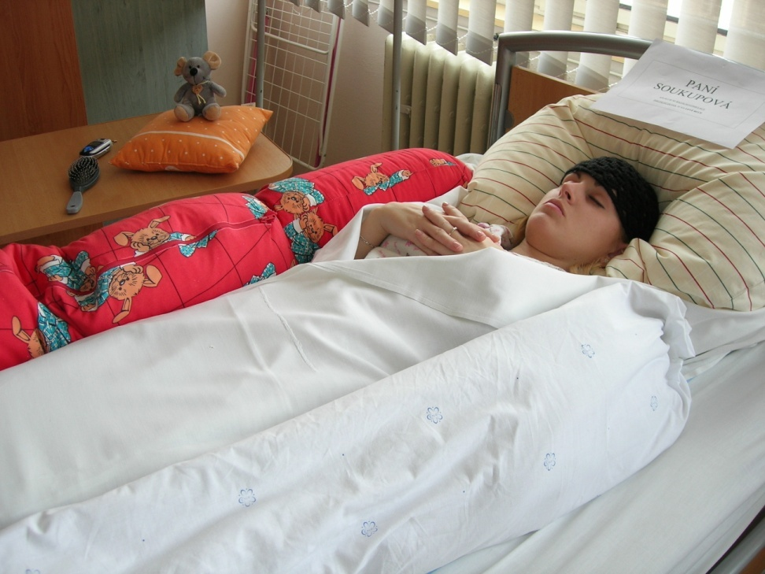

**Příl. 7 – Poloha hnízdo[35]**

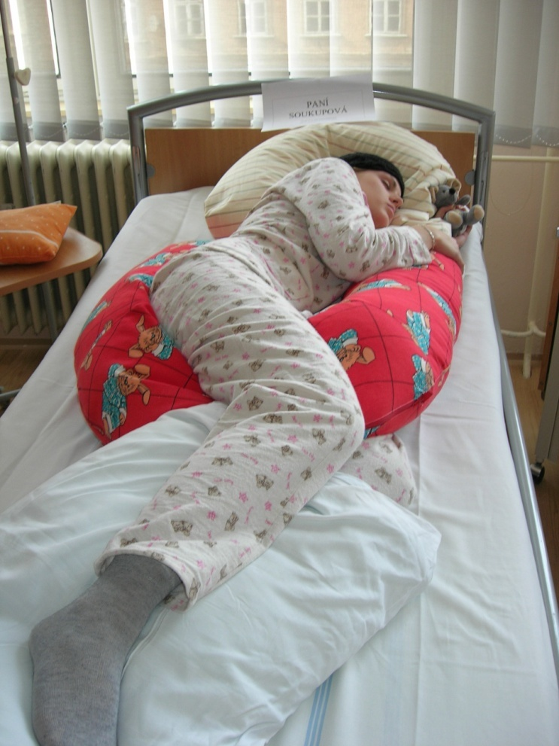

**Příl. 8 – Prvky nástavbové BS**

**Optická stimulace**

Optická stimulace spolu s auditivní slouží nejen ke komunikaci, ale i pro orientaci, pro pocit jistoty, bezpečí a schopnost učit se. Tento způsob stimulace je možné použít ve fázi, kdy je nemocný schopen upřít pohled na předmět. Nemocniční prostředí je pro mnoho nemocných stresující. Nemožnost orientace vyvolává u našich pacientů strach, úzkost a agresi. Je vhodné rodiny poprosit, zda by mohly donést do nemocnice něco známého, co měl nemocný rád, obrázky, fotografie nebo plakáty a jiné jemu známé a příjemné předměty. Důležitým krokem je také umístění hodin do pokoje pro správnou orientaci v čase. Všechny takové předměty mu navozují pocit jistoty a bezpečí. Pro optickou stimulaci a orientaci v prostoru jsou důležité i změny polohy. Při ní pacienty také stimulujeme jejich osobními předměty. Velmi příznivě pacienti reagují na obrázky malých dětí, které obsahují základní barvy a tvary, které jsou pacienti schopni vnímat nejlépe. V biografické anamnéze si ověříme, zda nemocný nosil brýle. Pokud ano zaznamenáme jaké a kdy je používal. V některých moderních zařízeních mají pacienti možnost sledovat i oblíbené programy v televizi. I tehdy se řídíme anamnézou pacienta. V případě negativní reakce vše konzultujeme i s rodinou a společně se pacientovi přizpůsobujeme. Dáváme si také pozor na přetížení, kdy by naše společná práce byla neefektivní. Musíme mít na paměti i jeho dostatečný odpočinek[36].

**Auditivní stimulace**

Je důležitá pro komunikaci, při udržování a navazování vztahů a rozvoj myšlení. Cílem auditivní stimulace je navázat kontakt, zprostředkovat informace, aktivovat paměť, navodit pocit jistoty, umožnit mu orientaci a mnohé další. Ke stimulaci můžeme použít hlas, hudební nástroje, CD nahrávky oblíbených písní, hovořit jazykem jemu známým apod. V anamnéze si zjistíme, zda byl nemocný nedoslýchavý, zda používal naslouchátka. Rodina má mnoho možností jak stimulaci provádět. Pacientovi mohou donést oblíbenou hudbu, mohou namluvit různé příběhy o jeho rodině, mohou donést starší nahrávky rodinných akcí, které nemocný dobře zná. Tvořit nahrávky s četbou oblíbené literatury, zpráv, nebo s průběhem nedělního oběda. Při používání sluchátek se řídíme anamnézou. Pokud je dříve nepoužíval, uložíme je asi 20 cm od ucha a vytvoříme mu tak přirozenou kulisu. Jestliže sluchátka používal, můžeme mu je bez obav do uší vložit[37].

**Orální stimulace**

Ústa jsou nejcitlivější a nejaktivnější tělesná zóna, jsou také označována jako intimní zóna. Slouží k přijímání potravy, ke komunikaci, k vnímání chutí, k dýchání a také k prožitkům. Je třeba si uvědomit, že u pacientů s poruchami vnímání a komunikace lze právě ústa využít ke stimulaci vnímání a to cílenou aktivací chuťových buněk. Cílem je zprostředkovat pacientovi vjemy z jeho úst. Je třeba si uvědomit, že příjem potravy není u našich pacientů spojen s výživou, ale s příjemnými pocity. Dáváme mu tak mnoho informací v oblasti taktilně-haptické, vizuální, čichové a chuťové. Důležité je, abychom při orální stimulaci nepřerušovali kontakt s pacientem. Orální stimulaci může rodina provádět bez většího zaškolení. Ženy, ale i muži si většinou vybaví, jak podávali stravu malým dětem, a této znalosti využijí. Většina rodin ráda donese nemocnému něco dobrého a tak je právě orální stimulace dle mých zkušeností u rodin velmi oblíbenou a velmi rády při ní spolupracují[38].

**Olfaktorická stimulace**

Vůně a pachy jsou významné k aktivaci vzpomínek. Základem je opět odběr biografické anamnézy. Každý člověk preferuje jiné vůně a pachy. Je nutno se tomu přizpůsobit i v době hospitalizace. Tyto stimuly se nabízejí nepřetržitě po celý den i noc, tak aby nemocnému společně s optickou a auditivní stimulací vytvořili příjemné prostředí. Předpokladem je dobrá spolupráce s rodinou. Rodina se i zde nechá velmi dobře zapojit a donese tak nemocnému nejen jeho hygienické potřeby, které používal před onemocněním, ale i vše, co měl rád. Nejčastěji ho zásobují potravinami jako je káva, čaj, čokoláda a různé pamlsky, které využijeme současně i k ostatním stimulacím. A to ke stimulaci orální, taktilně-haptické, auditivní a optické. Také předměty spojené a prací či koníčky pacienta. Za nevhodné jsou považovány vonné svíčky. Takto prováděná stimulace dává našim pacientům možnost orientovat se v dané situaci nebo v určitém čase. Dává mu to pocit jistoty a bezpečí. V některých zařízeních je zvykem, že se při sestavování biografické anamnézy sepisuje tzv. denní program nemocného, ve kterém zaznamenáváme, co vše byl zvyklý v průběhu dne dělat. Kdy se umýval, kdy si dával kávu, cigaretu nebo dýmku, kdy rád a co mlsal, kdy pracoval, sledoval televizi, poslouchal rozhlas nebo CD, kdy se věnoval svým zálibám atd. Na základě toho, lze i v nemocničních zařízeních při trošce dobré vůle přizpůsobit provoz a řídit se jeho denním režimem[39].

**Taktilně-haptická stimulace**

Je založeno na aktivaci mechanoreceptorů nacházejících se v různých vrstvách kůže. Hmatová tělíska se nacházejí v celém těle. V jednotlivých oblastech těla ale mají různou hustotu. Nejméně jich nacházíme na zádech, nejvíce na bříškách prstů a na rtech. Umožňuje to pacientovi vnímat doteky, tlaky, teplo, chlad, napětí, natažení, lechtání a vibrace. Ruce i ústa již od narození používáme k získávání informací a zkušeností a tyto informace si ukládáme do paměti. Proto si všechny musíme uvědomit, že většina neklidných pacientů potřebuje identifikovat předměty, na které dosáhnou. Nejčastěji si tahají za cévky, katétry, drény, stahují si deku, muchlají ubrousky či kapesníky. To vše se většinou děje právě z nedostatku taktilně-haptické stimulace. Většina z těchto předmětů je pro ně neznámá. Proto se jim snažíme poskytnout stimulaci pro ně známými předměty z jejich biografie. Stimulaci provádíme předměty z jejich rodinného života, z pracovního zařazení, z jeho zálib. Ruce i ústa můžeme stimulovat i masáží, nebo ji může provádět pacient sám s naší pomocí. Spojení taktilně-haptické stimulace s optickou, auditivní a olfaktorickou stimulací rodiny provádějí rády a u většiny pacientů se dostavují dobré výsledky spojené s uspokojením a zklidněním[40].

**Příl. 9 – Dotazník pro ošetřující personál**

Dobrý den,

jmenuji se Jitka Kubáková, jsem studentkou 3. Ročníku bakalářského studia oboru všeobecná sestra Fakulty zdravotnických věd v Olomouci. Prosím Vás o spolupráci při vyplňování dotazníku, který bude sloužit k vytvoření bakalářské práce týkající se zapojení rodin do péče o pacienty s apalickým syndromem.

Děkuji Vám za spolupráci a za Váš čas, který jste strávili vyplňováním dotazníku. Každý Vámi vyplněný dotazník je pro mě velmi cenný.

Jitka Kubáková

**1. Způsoby odběru biografické anamnézy vztahující se k BS na jednotlivých pracovištích.**

1. **Kdy?**

* u příjmu
* do 48 hodin od příjmu
* průběžně

1. **Jakou formou?**

* rozhovor
* dotazník s nabídkou odpovědí
* dotazník s možností volných odpovědí
* kombinovaný dotazník (s nabídkou odpovědí i s možností volných odpovědí)
* písemné informace sepsané rodinou (např. denní režim pacienta)

1. **Kde?**

* u lůžka nemocného
* na chodbě
* na ošetřovně
* na izolovaném klidném místě
* rodina nám vyplňuje dotazník v domácím prostředí

1. **Nejčastějším zdrojem informací o klientovi je:**

* rodina, příbuzní
* sesterská překladová zpráva
* z dokumentace - překladová zpráva BS
* jiné ……………….

**2. Možnosti aktivního zapojení rodin do péče o nemocné.**

1. **Využíváte koncept BS u všech klientů na vašem pracovišti?**

* ANO
* NE

Pokud jste odpověděla NE, uveďte kritéria pro zařazení konceptu BS do ošetřovatelské péče:…………………………………………………………………………………………………………………………………………………………………………………………………………………………………………………………………

1. **Které prvky (techniky) konceptu BS využíváte na vašem pracovišti?**

**………………………………………………………………………………………………………………………………………………………………………………………………………………………………………………………………………………………………………………………………………………………………**

1. **Kdy zařazujete metody konceptu BS do ošetřovatelské péče?**

* Ihned po přijetí klienta bez ohledu na vyjádření rodiny
* Ihned po přijetí klienta a po domluvě s rodinou klienta
* Ihned, pokud je součástí překladové zprávy i překladová zpráva BS, na kterou navazujeme
* Jen na žádost rodiny
* Po sestavení vhodných metod sestrou specialistkou v konceptu BS
* …………………………

1. **Jakými způsoby podáváte rodinám informace o konceptu BS**

* jednorázově při příjmu
* průběžně při rozhovorech
* s využitím informační nástěnky
* s využitím edukačních materiálů – pokud ano jaké……………..
* odkazujeme na internetové stránky a knižní publikace

1. **Jak přistupují rodiny k aplikaci konceptu BS?**

* Vítají ho, mají zájem, zapojují se
* Vítají ho, mají zájem, ale vše nechávají na zdravotnících
* Vítají ho, zájem o něj neprojevují
* Je jim to jedno
* Jiné:……………………………….

1. **Máte odlišné místo pro iniciální dotek zdravotníků a rodiny?**

* ANO
* NE
* NEVÍM

1. **Mají na vašem pracovišti rodiny možnost domluvit si předem harmonogram návštěv v průběhu celého dne?**

* ANO
* NE

 Pokud jste odpověděl(a) NE uveďte důvody:………………………………………………...

1. **Necháváte si rodinami zpracovat denní režim nemocného?**

* ANO
* N

1. **V kterých oblastech BS rodiny zapojujete do péče rodinné příslušníky**

* biografická anamnéza
* iniciální dotek
* vestibulární stimulace
* celková zklidňující koupel
* polohování
* vibrační stimulace
* optická stimulace
* auditivní stimulace
* orální stimulace
* olfaktorická stimulace
* taktilně-haptická stimulace

1. **Které prvky – metody BS jsou po zaškolení schopny provádět rodinní příslušníci bez pomoci sestry.**

* biografická anamnéza
* iniciální dotek
* vestibulární stimulace
* celková zklidňující koupel
* polohování
* vibrační stimulace
* optická stimulace
* auditivní stimulace
* orální stimulace
* olfaktorická stimulace
* taktilně-haptická stimulace

1. **Spolupracuje rodina při zajišťování pomůcek pro realizaci konceptu BS?**

* ANO
* NE

Pokud jste odpověděl (a) ANO, specifikujte (např. k olfaktorické stimulaci rodina donese oblíbenou voňavku,…) ………………………………………………………………………………………………………………………………………………………………………………………………………………………………………………………………………………………………………………………………………………………………………….

**3. obecné informace**

1. **Vaše pohlaví**

* Muž
* Žena

1. **Vaše dosažené zdravotnické vzdělání:**

* Střední zdravotnická škola
* Vyšší odborná škola zdravotnická
* Vysoká škola – bakalářské studium
* Vysoká škola – magisterské studium
* Specializační studium, pokud ano jaké………………………………….

1. **Délka praxe ve zdravotnictví:………………………………………………**
2. **Vaše pracoviště:…………………………………………………………….**
3. **Zde máte prostor pro vyjádření Vašich námětů a připomínek k tomuto tématu:**

………………………………………………………………………………………………………………………………………………………………………………………………………………………………………………………………………………

**Příl. 10 – Žádost o dotazníkové šetření ve VN Olomouc**

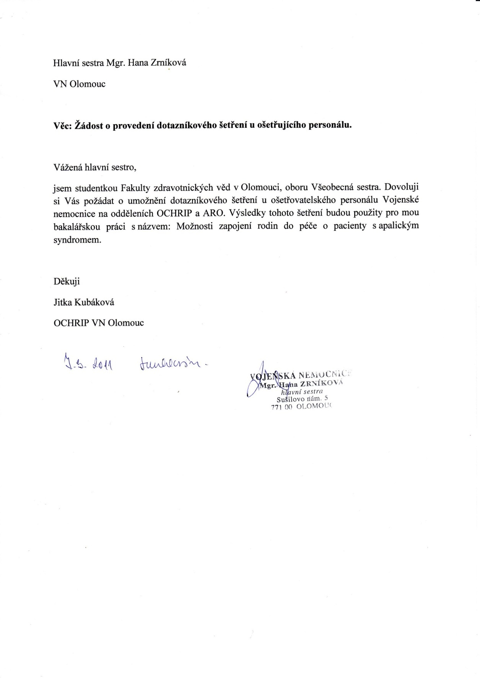

**Příl. 11 – Žádost o dotazníkové šetření v ÚVN Praha**

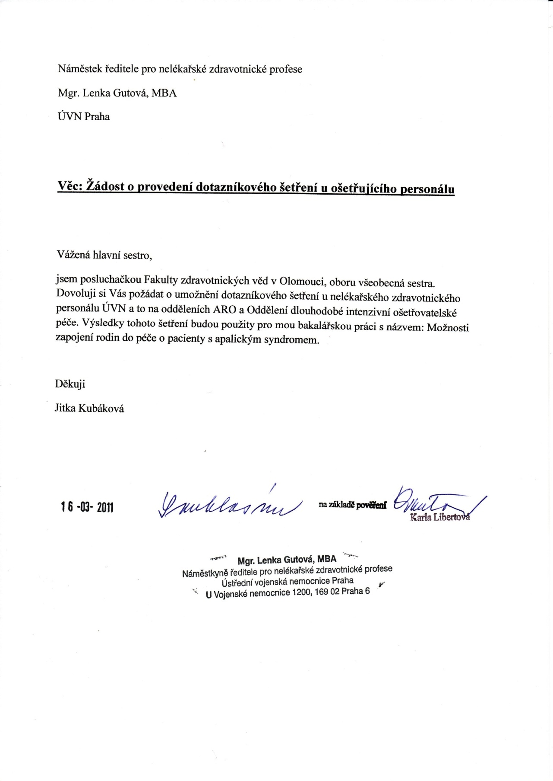

1. STRNAD, P., STRNADOVÁ, V., *Traumatický apalický syndrom*, s.14-15
2. KABELKA,L.,SLÁMA*,O.Neonkologická paliativní péče*. [online].Dostupné na: http//www. paliativnimedicina.cz
3. KUZNÍKOVÁ, M., Ošetřovatelská péče o pacienta s apalickým syndromem, *Sestra* 2007, č. 6, s. 30-31
4. KOLČÁKOVÁ, J., Coma vigile. *Sestra a lekár v praxi* 2007, roč. 6, č. 9-10, s. 32-34
5. STRNAD, P., STRNADOVÁ, V., *Traumatický apalický syndrom*, s.39-42
6. KOLČÁKOVÁ, J., Coma vigile, *Sestra a lekár v praxi* 2007, roč. 6, č. 9-10, s. 32-34
7. MARŠÁLKOVÁ, K., Apalický syndrom-vegetativní stav, *Sestra* 2004, roč. 14, č. 1, s. 35
8. KOLČÁKOVÁ, J., Coma vigile, *Sestra a lekár v praxi* 2007, roč. 6, č. 9-10, s. 32-34
9. STRNAD, P., STRNADOVÁ, V., *Traumatický apalický syndrom*, s. 15-17
10. KABELKA,L.,SLÁMA,O*.Neonkologická paliativní péče*. [online].Dostupné na: http//www. paliativnimedicina.cz
11. TRACHTOVÁ, E., FOJTOVÁ, G., MASTILIAKOVÁ, D., *Potřeby nemocného v ošetřovatelském procesu*, s.35
12. STRNAD, P., STRNADOVÁ, V., *Traumatický apalický syndrom*, s. 62-65
13. KABELKA,L.,SLÁMA,O*.Neonkologická paliativní péče*. [online].Dostupné na: http//www. paliativnimedicina.cz
14. TRACHTOVÁ, E., FOJTOVÁ, G., MASTILIAKOVÁ, D., *Potřeby nemocného v ošetřovatelském procesu*,s.35
15. KOLČÁKOVÁ, J., Coma vigile, *Sestra a lekár v praxi* 2007, roč. 6, č. 9-10, s. 32-34
16. KABELKA,L.,SLÁMA,O*.Neonkologická paliativní péče*. [online].Dostupné na: http//www. paliativnimedicina.cz
17. *Rozdíly náhledu na smrt: pacienta, rodiny, v rozličných kulturách-pastorální a psychologická péče*, [online], Dostupný z: www.uzs.tul.cz/skripta/data/2008-01-17/13-42-44.doc
18. KABELKA,L.,SLÁMA,O*.Neonkologická paliativní péče*. [online].Dostupné na: http//www. paliativnimedicina.cz
19. KŘIVOHLAVÝ, J., *Psychologická rehabilitace zdravotně postižených*, s. 22 - 31
20. KŘIVOHLAVÝ, J., *Psychologická rehabilitace zdravotně postižených*, s. 22 - 31
21. KABELKA,L.,SLÁMA O.*Neonkologická paliativní péče*. [online].Dostupné na: http//www. paliativnimedicina.cz
22. FRIEDLOVÁ, K., *Bazální stimulace v základní ošetřovatelské péči*, s. 19
23. FRIEDLOVÁ, K., *Bazální stimulace v základní ošetřovatelské péči*, s. 15 - 17
24. FRIEDLOVÁ, K., *Bazální stimulace v základní ošetřovatelské péči*, s. 131 - 135
25. FRIEDLOVÁ, K., *Bazální stimulace v základní ošetřovatelské péči*, s. 73 - 74
26. FRIEDLOVÁ, K., *Bazální stimulace v základní ošetřovatelské péči*, s. 105 - 106
27. FRIEDLOVÁ, K., *Bazální stimulace v základní ošetřovatelské péči*, s. 76 - 81
28. FRIEDLOVÁ, K., *Bazální stimulace v základní ošetřovatelské péči*, s. 91 - 102
29. FRIEDLOVÁ, K., *Bazální stimulace v základní ošetřovatelské péči*, s. 107 - 108
30. *KABELKA,L.,SLÁMA,O*. Neonkologická paliativní péče.[online].Dostupné na: http//www. paliativnimedicina.cz
31. KŘIVOHLAVÝ, J., *Psychologická rehabilitace zdravotně postižených*, s. 22 - 31
32. FRIEDLOVÁ, K., *Skriptum pro kurz stimulace vnímání,* s. 28
33. FRIEDLOVÁ, K., *Skriptum pro kurz stimulace vnímání,* s. 11
34. PROKEŠOVÁ, Marie. *Bazální stimulace*, [online]. Dostupný na: www.bazalnistimulace.ic.cz/prezentacia/​Prezentace%20BS.ppt
35. PROKEŠOVÁ, Marie. *Bazální stimulace*, [online]. Dostupný na: www.bazalnistimulace.ic.cz/prezentacia/​Prezentace%20BS.ppt
36. FRIEDLOVÁ, K., *Bazální stimulace v základní ošetřovatelské péči*, s. 109 - 114
37. FRIEDLOVÁ, K., *Bazální stimulace v základní ošetřovatelské péči*, s. 114 - 117
38. FRIEDLOVÁ, K., *Bazální stimulace v základní ošetřovatelské péči*, s. 117 - 125
39. FRIEDLOVÁ, K., *Bazální stimulace v základní ošetřovatelské péči*, s. 125 - 127
40. FRIEDLOVÁ, K., *Bazální stimulace v základní ošetřovatelské péči*, s. 127 - 130